RNDr. JIŘÍ MOHL – ELIM
 | Bítovany 40  538 51 Chrast u Chrudimě  tel.: 469 665 159  e-mail: jiri.mohl@email.cz



KNIHOVNA
Verze 1.1 CS

PROGRAM PRO KNIHOVNY

UŽIVATELSKÁ PŘÍRUČKA

Copyright © RNDr. JŘÍ MOHL – ELIM, 2003-2004
OBSAH

OBSAH 2
1. ÚVOD 2
2. INSTALACE 2
3. SPUŠTĚNÍ PROGRAMU 2
4. PRÁCE S PROGRAMEM 2
4.1. POTŘEBNÉ ZNALOSTI 2
4.2. START PROGRAMU 2
4.3. ÚVODNÍ OBRAZOVKA - HESLO 2
4.4. KONTROLA SPRÁVNOSTI DATUMU 2
4.5. JEDNOTLIVÉ FUNKCE - HLAVNÍ MENU 2
4.6. NASTAVENÍ PARAMETRŮ 2
5. OVLÁDÁNÍ PROGRAMU 2
5.1. PRÁCE S NABÍDKAMI - MENU 2
5.2. PRÁCE SE SESTAVAMI 2
5.3. VKLÁDÁNÍ ÚDAJŮ - PRÁCE SE VSTUPNÍMI MASKAMI 2
5.4. VYHLEDÁVÁNÍ ÚDAJŮ V ČÍSELNÍCÍCH A SESTAVÁCH 2
6. HLAVNÍ NABÍDKA - MENU PROGRAMU 2
7. POPIS MENU PROGRAMU 2
7.1. KATALOGIZACE TITULŮ 2
7.1.1. Katalogizace - Knihy 2
7.1.1.1. Vyřadit Knihu z Katalogu 2
7.1.1.2. Zápůjčka Knihy - Prohlížení 2
7.1.1.3. Vrácení Knihy 2
7.1.1.4. Knihy - Tiskopisy 2
7.1.2. Katalogizace - Periodika 2
7.1.3. Katalogizace - Ostatní 2
7.2. ČTENÁŘI 2
7.2.1. Práce s Kartou Čtenáře 2
7.2.2. Čtenář - Tiskopisy 2
7.2.2. Čtenář - Půjčování 2
7.3. PŮJČOVÁNÍ/VRACENÍ 2
7.3.1. Prohlížení Knižního Titulu 2
7.3.2. Vrácení Knižního Titulu 2
7.3.3. Prodloužení Výpůjčky 2
7.3.4. Rezervace 2
7.3.5. Půjčení Knižního Titulu 2
7.3.5.1. Prohlížení Titulu 2
7.3.5.2. Prohlížet Zápůjčku 2
7.3.5.3. Půjčit/Rezervovat 2
7.4. PLÁNOVACÍ DIÁŘ 2
7.5. SESTAVY ... 2
7.5.1. Seznam Knihovního Fondu 2
7.5.2. Seznam Přírůstků 2
7.5.3. Seznam Úbytků 2
7.5.4. Statistika Přírůstků 2
7.5.5. Statistika Úbytků 2
7.5.6. Seznam Čtenářů 2
7.5.7. Statistika Čtenářů 2
7.5.8. Seznam Výpůjček 2
7.5.9. Statistika Výpůjček 2
7.5.10. Seznam Upomínek 2
7.5.11. Seznam Rezervací 2
7.5.12. Hromadné Tiskopisy ... 2
7.5.12.1. Katalogizační Lístek - K 2
7.5.12.2. Katalogizační Lístek - P 2
7.5.12.3. Knižní Lístek Prázdný - K 2
7.5.12.4. Knižní Lístek Prázdný - P 2
7.5.12.5. Vyřazovací Protokol - K 2
7.5.12.6. Vyřazovací Protokol - P 2
7.5.12.7. Upomínky Čtenářům 2
7.5.13. Výkazy ... 2
7.5.13.1. Výkaz - KULT(MK) V12-01 2
7.6. ČÍSELNÍKY ... 2
7.6.1. Pošty 2
7.6.2. Typ Publikace 2
7.6.3. Typ Čtenářů 2
7.6.4. Typ Poplatků 2
7.6.5. Tematické Skupiny 2
7.6.6. Nakladatelství 2
7.6.7. Výkazové Skupiny 2
7.6.8. Edice 2
7.6.9. Slovník 2
7.7. SLUŽBY ... 2
7.7.1. Archivace Souborů 2
7.7.2. Obnova Souborů 2
7.7.3. Reindexace Souborů 2
7.7.4. Kontrola Dat 2
7.7.5. Změna Plánovacího Diáře 2
7.7.6. Inicializace Prostředí 2
7.7.7. Práce s Disketou ... 2
7.7.7.1. Prohlížení Obsahu Diskety 2
7.7.7.2. Smazání Obsahu Diskety 2
7.7.7.3. Formátování Diskety 2
7.8. ZMĚNA PARAMETRŮ 2

RNDr. JIŘÍ MOHL - ELIM
 | Bítovany 40  538 51 Chrast u Chrudimě  tel.: 469 665159  e-mail: jiri.mohl@email.cz

1. ÚVOD
Systém KNIHOVNA je integrovaný inteligentní softwarový systém, který řeší automatizované zpracování dat na počítači. Je zpracován pro potřeby knihovních pracovníků v knihovnách různých typů. Je velice vhodný pro menší a středně velké knihovny obecní a městské, a též je velice vhodný pro knihovny školní.
Tento produkt pomáhá vést veškerou agendu spojenou s provozem knihovny. Tímto systémem provedete kompletní katalogizaci knižních titulů, veškerou agendu spojenou s půjčováním a vracením titulů čtenářům i evidenci čtenářů a návštěvníků knihovny. Samozřejmostí jsou různé tiskopisy související s uvedenými agendami, pomocí systému se udržují a aktualizují různé číselníky a zároveň program disponuje rozsáhlou nabídkou služebních funkcí, které mu dodávají charakter samoobslužného robustního systému.
Celý systém KNIHOVNA je modulární a je ovládán pomocí menu na různých úrovních.
Program byl vytvořen v databázovém systému FOXPRO verze 2.50.
Minimální konfigurací pro rozumné provozování programu je počítač typu AT386/33 MHz s pevným diskem o volné kapacitě alespoň 30 MB. 5 MB pro programové moduly a nejméně 10-20 MB (podle množství evidovaných knižních titulů) volné kapacity pro data s knihovními tituly a další potřebné datové soubory.
Program pracuje spolehlivě pod operačním systémem MS DOS verze 3.30 a vyšším, včetně operačních systémů WINDOWS 95/98/NT/2000/XP.
Autor programu tímto děkuje MUDr. I. Henzlové pracující v obecní knihovně obce Sobětuchy na Chrudimsku za věcné připomínky v období vývojových prací na programu.
Upozornění: 1) Každý legální uživatel produktu KNIHOVNA by měl vyplnit registrační kartu a zaslat ji na níže uvedenou adresu, neboť jen tak se budou na něho vztahovat všechny cenové výhody, které nabízíme při nákupu nových verzí programu KNIHOVNA.
2) Každý uživatel programu KNIHOVNA je povinen dodržovat licenční ujednání, které je přiloženo s registrační kartou, ve všech jeho bodech.
Vyplněnou registrační kartu posílejte pouze na tuto adresu :
RNDr. Jiří Mohl - ELIM
BÍTOVANY 40
538 51 CHRAST U CHRUDIMĚ
tel.: 469 620483
tel.- privát: 469 665159
2. INSTALACE
Před zahájením instalace programu si nejprve přečtěte obsah souboru CTI.MNE, který se nachází na instalační disketě (provedete např. příkazem : TYPE A:\CTI.MNE), kde je stručný popis vztahující se k instalaci.
Vlastní instalace se provede následovně :
- Vložte instalační (distribuční) disketu do mechaniky, ze které budete instalaci provádět (většinou jednotka A:).
- Zadejte příkaz A:\INSTAL A: C:
│ └→disk, na který se instalace provádí
└→disk, ze kterého se instalace provádí
- Zadaný příkaz potvrďte klávesou <ENTER>.
Po úspěšně provedené instalaci bude na Vašem disku (většinou to bude C:) vytvořen adresář \KNIHOVNA obsahující programové i datové soubory programu KNIHOVNA. Dále v něm budou vytvořeny dva podadresáře :
\INDEX — budou do něho uloženy všechny indexové tabulky (soubory)
\KOPIE — adresář, kam se bude ukládat bezpečnostní kopie důležitých souborů

3. SPUŠTĚNÍ PROGRAMU
Program se spustí příkazem : KNIHOVNA + <ENTER> z příkazového řádku operačního systému MS-DOS, nebo je možné vytvořit zástupce spouštěcí dávky (knihovna.bat) – v systémech WINDOWS 95/98/NT/2000/XP.

4. PRÁCE S PROGRAMEM

4.1. POTŘEBNÉ ZNALOSTI
Program KNIHOVNA nevyžaduje od obsluhy (uživatele) žádné speciální znalosti o počítačích. Než začnete pracovat, potřebujete umět zapnout počítač (po ukončení práce ho opět vypnout). Dále byste měli mít představu, jak se pracuje s disketovými jednotkami a s disketami, a nakonec znát význam několika základních kláves na klávesnici. Mezi zmíněné klávesy patří :
ENTER ..... potvrzení vybrané volby nebo zadaného údaje
←,↑,→,↓ ..... klávesy ovládající kurzor - pomocí nich se uživatel pohybuje po obrazovce
ESC ..... klávesa přerušující danou činnost
DELETE ..... výmaz znaku na pozici kurzoru
BACKSPACE ..... výmaz znaku nacházejícího se na pozici před kurzorem, klávesa se často označuje (←) a je umístěna nad klávesou ENTER.
Pozor ! Nezaměňovat s klávesou pro ovládání kurzoru.

4.2. START PROGRAMU
Program se spustí příkazem : KNIHOVNA + <ENTER> z příkazového řádku operačního systému MS-DOS, nebo je možné vytvořit zástupce spouštěcí dávky (knihovna.bat) – v systémech WINDOWS 95/98/NT/2000/XP.

4.3. ÚVODNÍ OBRAZOVKA - HESLO
Po krátkém čase od spuštění programu se objeví základní obrazovka s oknem vyžadujícím zadání Vašeho přístupového hesla do úlohy KNIHOVNA. Své heslo musíte zapsat přesně tak, jak jste ho zadali do parametrů úlohy (viz kapitola 4.7., 7.12.). Splést se můžete pouze třikrát, potom úloha skončí. Pokud heslo není zadáno v parametrech obrazovka vyžadující zadání hesla se neobjeví.
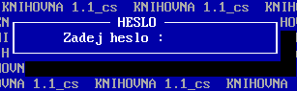
POZOR ! Při zadávání hesla musíte dbát i na velikost písmen.
V případě prvního spuštění úlohy po instalaci programu z instalační diskety musíte zadat takové heslo, které je uvedeno na instalační disketě v souboru CTI.MNE (zjistíte např. příkazem : TYPE A:\CTI.MNE). Většinou je napsáno i v instalačním dopise, tudíž nemusíte pročítat žádný soubor CTI.MNE.

4.4. KONTROLA SPRÁVNOSTI DATUMU
Po správně zadaném heslu se objeví okno s následujícími informacemi :
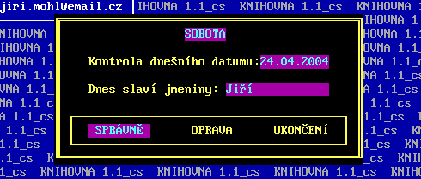
a) aktuálním datumem
b) aktuálním dnem v týdnu
c) jménem odpovídajícím aktuálnímu datumu podle kalendáře
Uživatel má možnost tyto informace :
1) Potvrdit a tím odsouhlasit správnost datumu. Potvrdí nabízenou volbu SPRÁVNĚ klávesou <ENTER>, v případě, že volba SPRÁVNĚ není nabízena (není prosvícena) uživatel ji vybere šipkami (prosvítí ji) a následně potvrdí klávesou <ENTER>.
2) Opravit - tzn. vybere volbu OPRAVA a potvrdí <ENTREM>, následně podle vzoru doplní správné datum z klávesnice a potvrdí <ENTREM>. Ve vzoru na zadání nového datumu znamená YY - rok, MM - měsíc, DD - den.
POZOR ! Je potřeba vyplnit datum přesně podle tohoto vzoru.
3) Ukončit program - tzn. vybere volbu UKONČIT, potvrdí <ENTREM> a úloha bude ukončena.
Obdobný důsledek jako volba UKONČENÍ má i stisk klávesy <ESC>, která je zde přípustná.
Kontrola správnosti datumu je velice důležitá. Vedle již zmíněných informací zajišťuje správný chod celého programu KNIHOVNA.

4.5. JEDNOTLIVÉ FUNKCE - HLAVNÍ MENU
Po spuštění programu a popsaných kontrolách (heslo, datum) se provede INICIALIZACE celé úlohy, o jejímž průběhu je uživatel informován na obrazovce. V průběhu inicializace se provádí nastavení a příprava datových souborů, nastavení vazeb mezi jednotlivými daty systému, vytvoření pomocných souborů a vše, co následně pomůže urychlit vlastní činnost programu. Denně se při prvním spuštění provede bezpečnostní kopie důležitých souborů do adresáře \KNIHOVNA\KOPIE. (POZOR! - nenahrazuje, ani nemůže nahradit, pravidelné provádění zálohování systému KNIHOVNA na diskety). Po inicializaci se objeví na obrazovce HLAVNÍ NABÍDKA - MENU programu KNIHOVNA, pomocí níž se celý program obsluhuje.
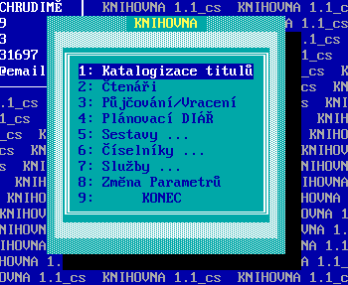
Program umožňuje provádět všechny funkce, které jsou nabízeny v hlavním menu :
1. KATALOGIZACE TITULŮ — návěští k vyvolání menu s nabídkami, jaké tituly se mají katalogizovat (knihy, periodika, atd.). Pomocí katalogizace se zajistí správné naplnění systému evidovanými knižními tituly a jeho udržování v aktuálním stavu.
2. ČTENÁŘI — tato volba zajišťuje evidenci čtenářů dané knihovny a její udržování v aktivním stavu. Pomocí této volby se čtenáři zaevidují, vyřadí, případně je na ně umožněno použít výpůjční protokol.
3. PŮJČOVÁNÍ/VRACENÍ — tato volba zajišťuje evidenci výpůjček jednotlivých knižních titulů na konkrétní čtenáře (tzn., že se zde evidují výpůjčky, jejich vrácení, případně prodloužení nebo rezervace knih pro konkrétní čtenáře).
4. PLÁNOVACÍ DIÁŘ — umožňuje plánovat čas a vyplňovat jednotlivé časové úseky schůzkami, úkoly, atd.
5. SESTAVY ... — volba je návěštím k vyvolání menu nižší úrovně. Menu bude obsahovat nabídky pro vytváření různých sestav podle potřeb uživatele.
6. ČÍSELNÍKY ... — návěští k vyvolání menu s nabídkami různých číselníků potřebných pro jednodušší a správnou práci programu.
7. SLUŽBY ... — návěští k vyvolání menu s nabídkami různých servisních a zajišťovacích služeb, které uživateli umožní udržovat celý systém ve funkčním stavu se současnou možností bezpečně uchovávat data (např. ARCHIVACE DAT, OBNOVA DAT Z ARCHIVU, atd.).
8. ZMĚNA PARAMETRŮ — umožňuje relativně stabilní údaje uložit, případně změnit pro následné využívání těchto údajů, což velice zrychlí a zpříjemní práci uživateli.
9. KONEC — ukončí práci se systémem KNIHOVNA a vrátí řízení zpět operačnímu systému, z něhož byla úloha KNIHOVNA spuštěna.

4.6. NASTAVENÍ PARAMETRŮ
Před vlastním užíváním programu je ještě důležité nastavit některé relativně stabilní údaje, které jsou v průběhu práce s programem využívány. Toto nastavení hodnot je trvalé a provede se následovně :
1) Z hlavní nabídky se vybere volba → 8. ZMĚNA PARAMETRŮ + <ENTER>
2) Vyplní se podle uvážení uživatele nabízené údaje.
Podrobnější popis v kapitole 7.8.
3) Potvrdí se vyplněná vstupní maska.
Podrobnější popis práce se vstupní maskou v kapitole 5.3.
Teprve dokončením nastavení parametrů je program KNIHOVNA připraven k efektivnímu využívání.

5. OVLÁDÁNÍ PROGRAMU
Ovládání programu je založeno na práci s :
a) systémy nabídek - menu
b) sestavami
c) vstupními maskami
d) vyhledáváním údajů z různých číselníků

5.1. PRÁCE S NABÍDKAMI - MENU
Programové nabídky jsou přístupné (spustitelné) několika způsoby :
1) kurzorovými klávesami se vybere volba (prosvítí) a následně potvrdí klávesou <ENTER>.
kurzorové klávesy : a) šipka nahoru (↑) — posun kurzoru o jednu volbu nahoru
b) šipka dolů (↓) — posun kurzoru o jednu volbu dolů
c) šipka doleva (←) — posun kurzoru o jednu volbu doleva (je-li menu uspořádáno horizontálně)
d) šipka doprava (→) — posun kurzoru o jednu volbu doprava
e) PgUp — posun kurzoru o jednu obrazovku nahoru
f) PgDn — posun kurzoru o jednu obrazovku dolů
Posun kurzoru je v menu signalizován změnou barvy nabídky, na níž je kurzor "nastaven". Zároveň se změnou aktivní nabídky se mění i informační řádek dole na obrazovce, který velice jednoduše vysvětluje význam prosvětlené nabídky.
2) stiskem řídicí klávesy volby, která odpovídá prvnímu znaku (nejčastěji číslici) ve volbě menu .
Ukončení práce s menu je možné provést stiskem klávesy <ESC> (to vždy), nebo výběrem volby KONEC (jen v případech, že existuje).
Všechny klávesy, které je možné při práci s nabídkou (menu) použít, jsou vypsány na posledním řádku obrazovky.
Významné postavení zaujímá klávesa F1, jejíž stisk má vždy za následek zobrazení okna obsahujícího nápovědné informace k prováděné akci (help).

5.2. PRÁCE SE SESTAVAMI
Sestava je zobrazena v okně, které je orámováno. V horní lince rámečku uprostřed je vždy název sestavy. Ve spodní lince rámečku je seznam přípustných kláves, které je možné při práci se sestavou použít :
- písmeno/číslice — znamená, že je možné v sestavě přímo vyhledávat podle třídicího klíče vždy přímým zadáním klíče, nebo jeho části přímo z klávesnice. V případě, že zadaný text existuje, pak se na spodním okraji vpravo objeví tento text napsaný, a následným stiskem klávesy ↵ (ENTER) se v sestavě vyhledá. V případě, že tento text v sestavě neexistuje, pak není dovoleno ani tento text, či znak do zmíněného místa zapsat (tzn. zapisovaný údaj neexistuje).
- šipka nahoru (↑) — posun v sestavě o jeden řádek nahoru
- šipka dolů (↓) — posun o jeden řádek dolů
- PgUp — posun v sestavě o jednu obrazovku nahoru (k začátku)
- PgDn — posun v sestavě o jednu obrazovku dolů (ke konci)
- ESC — ukončení práce se sestavou a návrat do původního menu
- F1 — HELP
- F2 - tisk — je možné v průběhu prohlížení sestavy tuto sestavu vytisknout na tiskárně i s omezením hranic tisku od strany do strany
- "horká" klávesa — má takový význam, který je za ní naznačen. Jako "horká" klávesa může být použita jedna klávesa (např. F2, HOME, ..) nebo dvojice současně stisknutých kláves (např. Ctrl+END, Ctrl+HOME, ..).
V prvním řádku sestavy se nachází řádek s nadpisy vypisovaných údajů a pod ním se vypisují jednotlivé řádky sestavy, po nichž je možné se pohybovat výše zmíněnými pohybovými klávesami, případně s nimi provádět akce v souladu s přípustnými "horkými" klávesami.

5.3. VKLÁDÁNÍ ÚDAJŮ - PRÁCE SE VSTUPNÍMI MASKAMI
Všechna vkládání údajů program zajišťuje přes vstupní masky, kde je údaj označen jménem a za ním je políčko (prázdné nebo předvyplněné) o velikosti vkládaného údaje. Při vkládání údaje je vyplněný údaj většinou kontrolován logickými kontrolami nebo proti údajům z číselníků. Tato vlastnost programu minimalizuje počet chyb. Mezi jednotlivými položkami ve vstupní masce je možné se pohybovat klávesami :
- šipka nahoru (↑) — skok na předcházející údaj
- šipka dolů (↓) — skok na následující údaj
- šipka doleva (←) a doprava (→) — posun uvnitř vyplňovaného údaje
- kliknutím myši na zvolenou položku
V některých případech se po naplnění údaje přesune kurzor automaticky na údaj následující, jindy je potřeba tuto položku potvrdit klávesou <ENTER>. Při přechodu na další údaj dochází k již zmíněným kontrolám. V případě chybného naplnění údaje se buď kurzor vrátí zpět na začátek vyplňovaného údaje, nebo se objeví číselník, s nímž je vyplněný údaj v rozporu, případně se objeví informace oznamující chybný vstupní údaj.
Ukončení práce se vstupní maskou je možné docílit buď vyplněním všech položek z masky, nebo přeskočením zbývajících nevyplněných údajů stiskem klávesy <ESC>. Ukončení práce je vždy signalizováno v posledním řádku nabídkou na způsob ukončení práce :
Zapsat - Z — uživatelem vyplněné údaje se zapíší do příslušných databázových souborů a uživatel zůstane ve vstupní masce
Ignorovat - I — uživatelem vyplněné údaje se nezapíší do příslušných databázových souborů (používá se při chybném vyplnění údajů) a uživatel zůstane ve vstupní masce
Ukončit bez zap. - ESC — význam stejný jako volba Ignorovat jen s tím rozdílem, že uživatel opustí vstupní masku
Ukončit se zap. - Ctrl+W — význam stejný jako volba Zapsat - opět s tím, že po zapsání údaje bude opuštěna vstupní maska.

5.4. VYHLEDÁVÁNÍ ÚDAJŮ V ČÍSELNÍCÍCH A SESTAVÁCH
Stojí-li uživatel před úkolem vyhledat konkrétní údaj v libovolném číselníku nebo v nějaké sestavě, má dvě možnosti :
a) pomocí kurzorových kláves listovat v číselníku nebo sestavě tak dlouho, až hledaný údaj najde. Používané kurzorové klávesy jsou :
- šipka nahoru (↑) — posun kurzoru (prosvícení řádku) o jeden řádek nahoru
- šipka dolů (↓) — posun kurzoru o jeden řádek dolů
- PgUp — posun kurzoru o jednu obrazovku nahoru
- PgDn — posun kurzoru o jednu obrazovku dolů
b) přímým výběrem údaje, pokud tento způsob vyhledávání je umožněn, což je signalizováno v nápovědném řádku :
- písmeno — přímé vyhledávání se děje přes přímé zadávání písmen
- číslice — vyhledávání přes přímé zadávání číslic
V případě, že zadaný text existuje, pak se na spodním okraji okna sestavy nebo nabídky objeví tento text napsaný a následným stiskem klávesy <ENTER> se údaj vyhledá. V případě, že zadávaný text v číselníku nebo sestavě neexistuje, pak není umožněno ani tento text či znak do zmíněného místa napsat (tzn. zapisovaný údaj neexistuje). Tato možnost vyhledání zmíněného údaje je nejrychlejší.

6. HLAVNÍ NABÍDKA - MENU PROGRAMU
Hlavní menu je výchozí obrazovka, z níž volbou z nabídky uživatel ovládá celý program KNIHOVNA. Soupis jednotlivých voleb se nalézá v kapitole 4.5. a podrobnější popis těchto voleb bude proveden v kapitole 7.

7. POPIS MENU PROGRAMU

7.1. KATALOGIZACE TITULŮ
Pomocí této funkce se provádí katalogizace (zaevidování) knižního fondu knihovny. Menu katalogizaci rozdělí na katalogizaci knih, periodik a ostatních položek knihovny (CD, rukopisy, atd.).
Jde o jednu ze základních a stěžejních funkcí tohoto programu KNIHOVNA. Pomocí ní se do systému KNIHOVNA zaevidují (zakatalogizují) objekty (knihy, periodika, ostatní), které jsou předmětem další evidence. Bez této funkce by nebylo co evidovat. Katalogizace je ze své podstaty také jedna z prvních funkcí, které uživatel bude používat a je také funkcí nejpracnější a časově nejnáročnější. Chce-li uživatel přejít na počítačovou evidenci knihovny nemůže se této funkci vyhnout. Věřím, že je katalogizace titulů udělána tak, aby uživateli dávala maximální možnosti s minimální pracností v co nejrychlejším čase (viz funkce F5- vložení nového záznamu kopií ze záznamu existujícího).
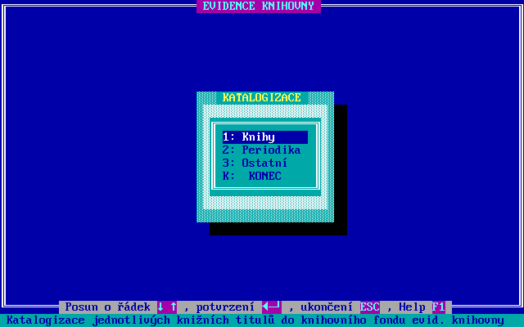
Katalogizace se provádí v seznamu knihovního fondu, pomocí funkčních kláves: Ctrl+P — přidat nový titul do katalogu
F4 — opravit stávající titul
F5 — vložení nového záznamu kopií ze záznamu existujícího (využívá se u titulů stejných nebo podobných)
Ctrl+V — vymaže natypovaný záznam - používá se pouze pro smazání chybně natypovaného titulu. Pro řádné vyřazení titulu se používá následující funkce.
F8 — vyřazení titulu z katalogu i s vyřazovacím protokolem a souvztažnými zápisy do ostatních agend.
F3 — prohlížení záznamů z katalogu
Ctrl+T — různé tiskopisy související s katalogem (katalogizační lístek, knižní lístek)
F6 — zápůjčka titulu - prohlížení, komu byl titul půjčen nebo kdo ho má rezervovaný
F7 — vrácení titulu bez nutné vazby na čtenáře, který má titul půjčený (může být vrácen někým jiným).
Naprosto stejným způsobem se provádí katalogizace knih, periodik i ostatních titulů, pouze s tím, že se liší vstupní maskou pro jednotlivé typy titulů. Katalogizace knižních titulů je jednou z hlavních funkcí programu, která zajišťuje naplnění dat pro další zpracování a vedení evidence knihovny.

7.1.1. Katalogizace - Knihy
Touto funkcí se provádí katalogizace knih. Veškeré funkce zajišťující kompletní práci s katalogizací knih se vyvolávají stiskem příslušné funkční klávesy v okamžiku výběru (prosvícení) příslušné knihy ze seznamu knihovního fondu - knihy.
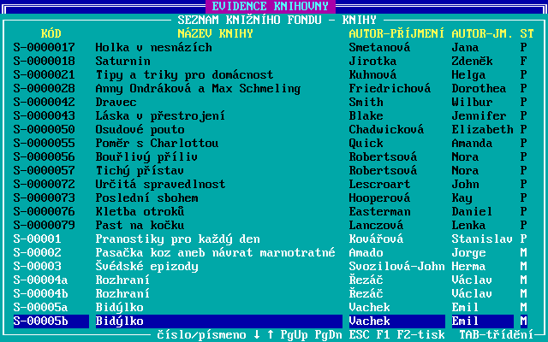
Katalogizace se provádí v seznamu knihovního fondu, pomocí funkčních kláves: Ctrl+P — přidat nový titul do katalogu
F4 — opravit stávající titul
F5 — vložení nového záznamu kopií ze záznamu existujícího (využívá se u titulů stejných nebo podobných)
Ctrl+V — vymaže natypovaný záznam - používá se pouze pro smazání chybně natypovaného titulu. Pro řádné vyřazení titulu se používá následující funkce.
F8 — vyřazení titulu z katalogu i s vyřazovacím protokolem a souvztažnými zápisy do ostatních agend.
F3 — prohlížení záznamů z katalogu
Ctrl+T — různé tiskopisy související s katalogem (katalogizační lístek, knižní lístek)
F6 — zápůjčka titulu - prohlížení, komu byl titul půjčen nebo kdo ho má rezervovaný
F7 — vrácení titulu bez nutné vazby na čtenáře, který má titul půjčený (může být vrácen někým jiným).
Přidání nové knihy do katalogu je možné dvojím způsobem:
- pomocí „horké „ klávesy Ctrl+P — přidání nového titulu
- klávesou F5 — vložení nového záznamu kopií ze záznamu existujícího
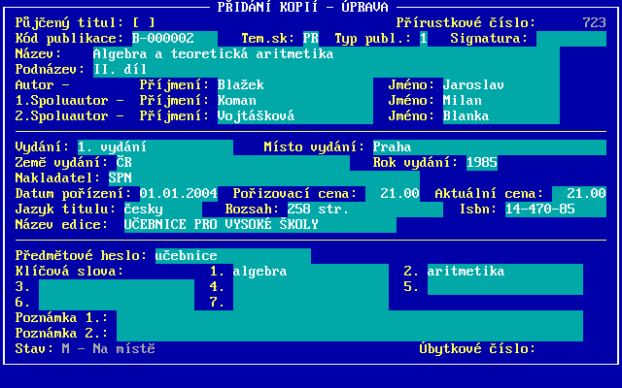
Zadávání probíhá pomocí vstupní masky, která je stejná i pro následující funkce, které jsou realizovány jejím prostřednictvím: F4 - opravit, Ctrl+V – vymazat, F8 – vyřadit, F3 – viz (prohlížet).
Při editaci vstupní masky vyplňuje uživatel položky podle potřeby. Mezi jednotlivými položkami se pohybuje buď směrovými klávesami, nebo směrem dolů potvrzením předchozí položky klávesou <ENTER>.
Ukončení práce se vstupní maskou je možné docílit buď vyplněním všech položek z masky, nebo přeskočením zbývajících nevyplněných údajů stiskem klávesy <ESC>. Poté je uživatel na posledním řádku vyzván k výběru způsobu ukončení vstupní masky.

7.1.1.1. Vyřadit Knihu z Katalogu
Tato funkce slouží k řádnému vyřazení knihy z knižního katalogu knihovny. Používá se v případě, že se kniha ztratí nebo jinak znehodnotí a je nutné ji odebrat z evidence. Při vyřazování knihy z evidence uživatel určí, zda bude vytištěn vyřazovací protokol. Při vyřazení knihy z důvodu ztráty, zničení, nebo jiného důvodu, kdy dojde ke snížení stavu knihovního fondu vlastní knihovny, je rozumné vyřazovací protokol vytisknout. Slouží jako doklad o vyřazení a měl by být důležitým podkladem pro inventarizaci knižního fondu každé knihovny. Nebude-li vytištěn v okamžiku vyřazování knihy (uživatel zvolil možnost netisknout vyřazovací protokol) je možné ho vytisknout samostatně nebo společně s ostatními vyřazovacími protokoly pomocí volby HROMADNÉ TISKOPISY z nabídky SESTAVY ... (viz kapitola 7.5.12.5.).
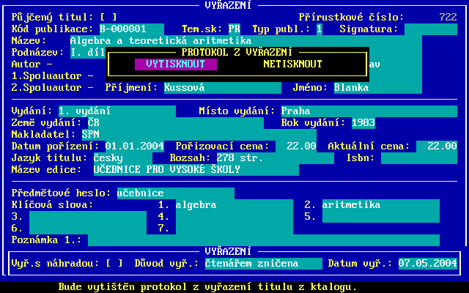
Je umožněno i hromadné vyřazení více knih najednou. Toto vyřazení se používá v případě odstranění (vrácení) knih zapůjčených jinými knihovnami. V takovém případě uživatel chce většinou odstranit z evidence větší množství knižních titulů najednou. K tomu slouží funkční klávesa F9, pomocí které se označí příslušné knižní tituly a funkcí F8 – vyřadit dojde k jejich vyřazení. V tomto případě není většinou nutné tisknout vyřazovací protokol a proto ani nebude nabídnut.
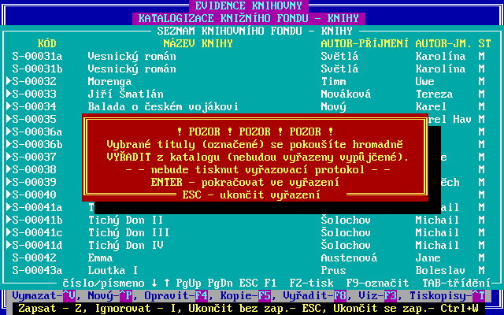
Při vyřazování je uživatel žádán také o zapsání důvodu vyřazení a je pouze na něm, jaký důvod uvede — je vypsán následně na vyřazovacím protokole. Součástí vyřazovacího protokolu je i úbytkové číslo, které je obdobně jako číslo přírůstkové jediné a jedinečné.
Vyřadit lze pouze knihy, které nejsou ve stavu půjčené – P, proto když je nutné vyřadit knihu, kterou čtenář ztratil a tudíž nevrátil, je nutné ji přesto evidenčně vrátit.
Vyřazení je jediný správný způsob, jak korektně evidenčně odstranit titul z knižního fondu.

7.1.1.2. Zápůjčka Knihy - Prohlížení
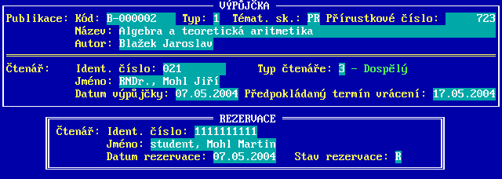
Pomocí této funkce je možné i v katalogu knih okamžitě zjistit, který čtenář má danou konkrétní knihu půjčenou a do kdy by ji měl vrátit, případně zda je na tuto knihu uplatněna i případná rezervace.
Ze stavu konkrétní knihy uživatel může zjistit, zda je půjčená – P, půjčená a zároveň rezervovaná – F, rezervovaná – R, nebo je na místě v knihovně – M. Ale pouze pomocí této funkce se zjistí v případě stavu P, F a R, který konkrétní čtenář ji má půjčenou případně rezervovanou.
Je-li knižní titul se stavu M (na místě), pak tato funkce nemůže být provedena a uživatel je o této skutečnosti informován varovným upozorněním na obrazovce.

7.1.1.3. Vrácení Knihy
Pomocí této funkce je možné provést vrácení konkrétního titulu bez nutnosti jít přes výpůjční protokol na konkrétního čtenáře. Tuto funkci využijí uživatelé programu, když přijde knihu vrátit někdo jiný, než kdo si ji půjčil, nebo čtenář nezná své identifikační číslo a nelze ho jednoznačně určit jiným způsobem. Potom jde o velice rychlý a přímý způsob, jak knihu evidenčně vrátit.
Po vrácení musí u příslušné knihy dojít ke změně stavu:
- ze stavu P – půjčená na stav M – na místě
- ze stavu F – půjčená a rezervovaná na stav R - rezervovaná

7.1.1.4. Knihy - Tiskopisy
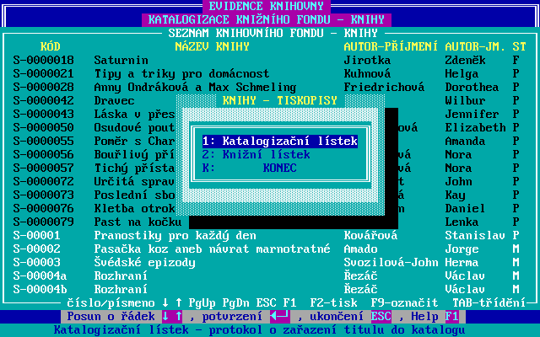
Tato funkce nabídne uživateli pro konkrétní vybraný knižní titul menu dostupných tiskopisů. Jedná se o dva typy tiskopisů:
1. KATALOGIZAČNÍ LÍSTEK
2. KNIŽNÍ LÍSTEK
Katalogizační lístek se používá jako protokol o zařazení knižního titulu (knihy, periodika atd.) do katalogu knižních titulů. Obsahuje základní údaje o titulu a jeho zařazení. Jde o tyto údaje:
— Přírůstkové číslo - jednoznačný a jedinečný identifikátor každého knižního titulu
— Kód publikace - kód, pod kterým bude titul veden a dle kterého bude případně i vyhledáván
— Isbn (knihy)
— Issn (periodika)
— Tematická skupina titulu
— Titul - Název
— Autor (knihy)
— Ročník (periodika)
— Vydání (knihy)
— Číslo periodika (periodika)
— Datum pořízení
— Pořizovací cena
— Aktuální cena - je-li zařazován titul, který není nový, nebo byl získán jinak než přímou koupí (náhrada za ztracený titul)
— Stav titulu - v okamžiku katalogizace je M-na místě, později může být jiný (katalogizační lístek je možné vytisknout kdykoliv)
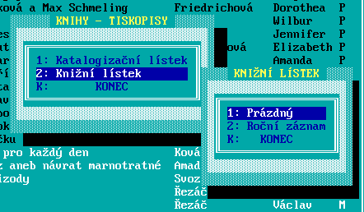
Knižní lístek je možné pomocí menu vybrat ve dvojím provedení:
1. PRÁZDNÝ
2. ROČNÍ ZÁZNAM
PRÁZDNÝ — tato volba zajistí vytištění knižního lístku, který je vyplněn pouze v části identifikace dané knihy. Část vztahující se k půjčování dané knihy zůstává prázdná a je možné ji doplňovat "ručně" při každém půjčení, či vrácení daného titulu.
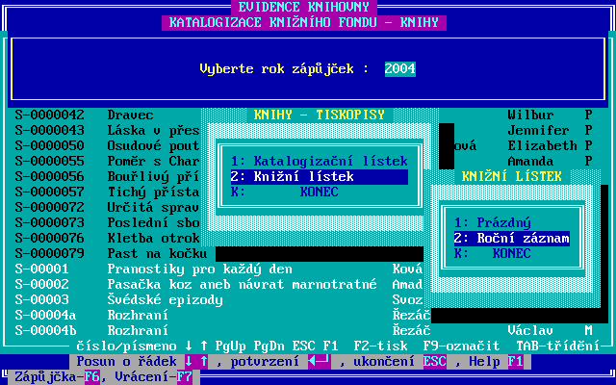
ROČNÍ ZÁZNAM — uživatel je vyzván k zadání roku, za který chce vytisknout naplněný knižní lístek dané knihy o záznamy z výpůjček za udaný rok. Knižní lístek nesoucí základní identifikační údaje o vybraném titulu má v druhé části evidenční údaje o půjčování tohoto titulu čtenářům ve zvoleném roce. Takto vytištěný a vyplněný knižní lístek dává jasný přehled o půjčování knihy konkrétním čtenářům pomocí programu KNIHOVNA.
V případě, že uživatel nechce tisknout tyto tiskopisy jednotlivě pro každého čtenáře zvlášť, může použít nabídku Hromadné Tiskopisy z menu SESTAVY …, kde jsou oba tyto tiskopisy zastoupeny. Po zvolení příslušných hranic tisknutelné množiny budou tyto tiskopisy vytištěny hromadně ve všech shora popsaných možnostech. Blíže k Hromadným tiskopisům v kapitole 7.5.12. a jejich podkapitolách.

7.1.2. Katalogizace - Periodika
Touto funkcí se provádí katalogizace periodik. Jde o naprosto přesnou obdobu funkce katalogizace knih, která je popsána v kapitole 7.1.1. a jejích podkapitolách. Rozdíl je pouze v jiných vypisovaných údajích v seznamu knihovního fondu – periodika, která odpovídají tomu, že se nyní pracuje s periodiky a ne knihami.
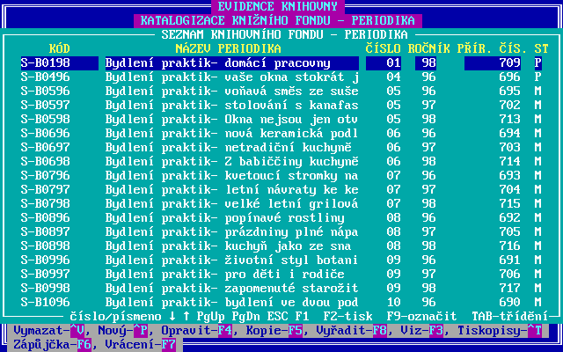
Katalogizace se provádí pomocí naprosto stejných funkčních kláves jako v katalogizaci knih. Drobný rozdíl je ve vstupní masce, přes kterou probíhá zadávání a udržování periodik v katalogu.
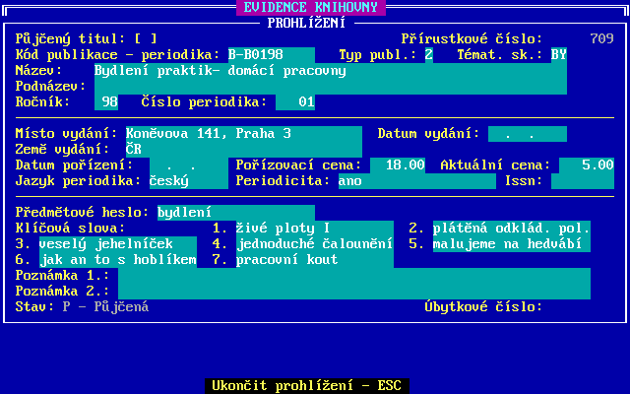
Jednotlivé funkce katalogizace periodik nebudou podrobněji popisovány, protože jsou obdobné jako u katalogizace knih.

7.1.3. Katalogizace - Ostatní
V této verzi programu není tato katalogizace dostupná. Dostupnost a práce s touto funkcí bude až ve verzi následující.

7.2. ČTENÁŘI
Pomocí této funkce se provádí evidence čtenářů knihovny i s možností výpůjčního protokolu na jednotlivé čtenáře. Tato funkce je druhou základní funkcí programu KNIHOVNA.
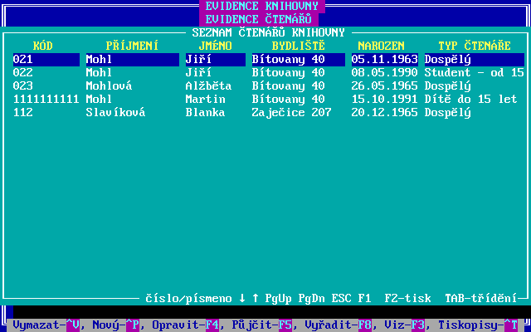
Evidence čtenářů se provádí v seznamu čtenářů knihovny pomocí funkčních kláves:
Ctrl+P — přidat nové čtenáře
F4 — opravit údaje o vybraném čtenáři
Ctrl+V — vymazat natypovaný záznam – používá se pouze pro smazání chybně natypovaného čtenáře. Pro řádné vyřazení čtenáře se používá následující funkce.
F8 — vyřadit čtenáře ze seznamu čtenářů i se souvstažnými zápisy a kontrolami možnosti vyřazení.
F3 — prohlížení jednotlivých karet čtenářů
Ctrl+T — různé tiskopisy související s evidencí čtenářů (Průkazka čtenáře, Potvrzení o platbě poplatků).
F5 — výpůjční protokol na vybraného čtenáře, pomocí této funkce se realizují veškeré výpůjčky, vracení, rezervování, prodlužování výpůjček a tiskopisy související s půjčováním knižních titulů čtenářům.
Obdobně je možné spustit výpůjční protokol přímo zadáním konkrétního čtenáře, což je tématem kapitoly 7.3., která popisuje funkci Půjčování/Vracení z hlavního menu programu KNIHOVNA.

7.2.1. Práce s Kartou Čtenáře
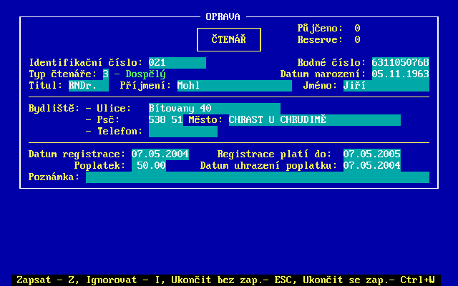
Práce s kartou čtenáře probíhá pomocí vstupní masky, která je stejná pro následující funkce, které jsou realizovány jejím prostřednictvím:
Ctrl+P – přidat, F4 – opravit, Ctrl+V – vymazat, F8 – vyřadit, F3 – viz (prohlížet).
Při editaci vstupní masky vyplňuje uživatel položky podle potřeby. Mezi jednotlivými položkami se pohybuje buď směrovými klávesami, nebo směrem dolů potvrzením předchozí položky klávesou <ENTER>.
Ukončení práce se vstupní maskou je možné docílit buď vyplněním všech položek z masky, nebo přeskočením zbývajících nevyplněných údajů stiskem klávesy <ESC>. Poté je uživatel na posledním řádku vyzván k výběru způsobu ukončení vstupní masky.
Tímto způsobem se udržuje aktuální stav v evidenci karet čtenáře.

7.2.2. Čtenář - Tiskopisy
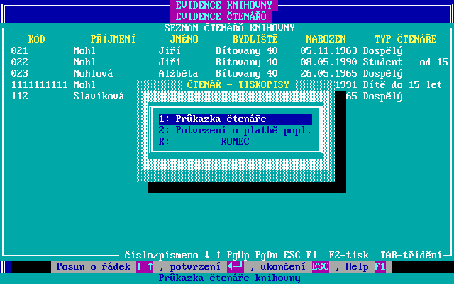
Tato funkce nabídne uživateli pro konkrétního čtenáře menu dostupných tiskopisů. Jedná se o dva typy tiskopisů.
Prvním tiskopisem je PRŮKAZKA ČTENÁŘE. Tento tiskopis by měl být vždy vytištěn po zaevidování nového čtenáře a měl by mu být předán. Čtenáři pak bude sloužit jako průkazka člena knihovny a na základě jejího předložení bude prováděna výpůjčka, případně vracení titulu z knižního fondu knihovny.
Průkazka čtenáře obsahuje následující údaje:
— adresa knihovny (v záhlaví průkazky)
— identifikační číslo čtenáře - na toto číslo budou prováděny výpůjčky titulů
— příjmení, jméno čtenáře
— adresa čtenáře
— datum narození
— typ čtenáře - je vybráno z číselníku typů čtenářů (tam je možno doplnit)
— datum registrace
— prázdné pole pro podpis čtenáře
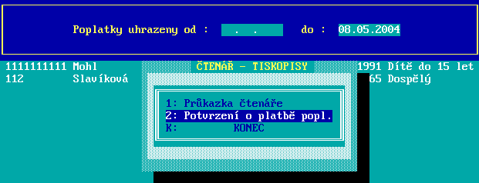
Druhým tiskopisem je POTVRZENÍ O PLATBĚ POPLATKŮ. Tento tiskopis bude vydán pouze na přání čtenáře, pro jeho potřeby. Nejprve uživatel přes vstupní masku zadá rozsah období, z kterého budou čtenářem uhrazené poplatky vybírány. Celý doklad má formu zjednodušeného daňového dokladu pro případné daňové užití čtenářem.
Na potvrzení se nacházejí následující údaje:
— rozsah sledovaného období
— jmenná identifikace čtenáře
— typ poplatku - měly by být z číselníku typů poplatků
— datum uhrazení poplatku
— uhrazená částka
— zástupce knihovny a datum tisku potvrzení
Oba tyto tiskopisy není možné vytisknout hromadně a jsou vždy tisknuty na konkrétního čtenáře.

7.2.2. Čtenář - Půjčování
Při práci s kartami čtenářů (respektive seznamu čtenářů) je možné pomocí funkce F5 – půjčování provádět veškeré evidenční úkony související s půjčováním knihovního fondu konkrétnímu vybranému čtenáři.
Veškerý výpůjční protokol je realizován prostřednictvím seznamu všech provedených výpůjček a v něm dostupných funkčních kláves:
F3 - prohlížení knižního titulu vybraného ze seznamu výpůjček
F4 - vrátit - vrací vybraný knižní titul od čtenáře zpět knihovně.Titul musí být ve stavu P-půjčený, aby šel vrátit
F5 - půjčit - následně je uživatel požádán o identifikaci knižního titulu, který si čtenář půjčuje. Identifikace může být zadána přímo, nebo může být vybrána ze seznamu všech titulů knihovního fondu. Do seznamu knihovního fondu se program automaticky přepne, nenajde-li přímým zadáním identifikace udaný titul.
F6 - prodloužit - bude prodloužena výpůjční doba u půjčeného titulu
F7 - rezervace - výpis seznamu rezervovaných knižních titulů čtenáře.
Ctrl+T - tiskopisy - 1. POTVRZENÍ O PŮJČENYCH TITULECH
2. POTVRZENÍ O ZÁPŮJČKÁCH TITULŮ
3. UPOMÍNKA ZA NEVRÁCENÝMI TITULY
Seznam výpůjček se ovládá obvyklými klávesami (↑↓, PgUp, PgDn, ESC, F1, F2-tisk, TAB-třídění, F10-filter (viz kapitola 5.2.) ). Výjimečná klávesa je zde F10 - filtr, která při prvním stisku odfiltruje výpůjčky již vrácené a zůstanou pouze výpůjčky nevrácené, při opakovaném stisku se zobrazí opět všechny výpůjčky. Výpůjčky, u nichž došlo k překročení termínu vrácení, jsou zvýrazněny červenou barvou.
Podrobnější informace o výpůjčním protokole je v následné kapitole 7.3..

7.3. PŮJČOVÁNÍ/VRACENÍ

Přes přímé zadání identifikačního kódu čtenáře ve funkci "3. PŮJČOVÁNÍ/VRACENÍ" z hlavního menu se uživatel dostane přímo k seznamu výpůjček s možností užití všech funkcí výpůjčního protokolu. Do stejného stavu se může uživatel dostat pomocí nabídky "2. ČTENÁŘI" z hlavního menu, které mu otevře seznam evidovaných čtenářů knihovny. Po vybrání příslušného čtenáře nalistováním nebo přímým výběrem, stiskem funkční klávesy F5 si uživatel otevře stejný výpůjční protokol. Přímé zadání čtenáře uživatel použije, zná-li jeho identifikační kód. Tento způsob je rychlejší a odpovídá reálné situaci (komunikace s konkrétním čtenářem). Druhý způsob přes výběr ze seznamu všech čtenářů je sice pomalejší, ale nevyžaduje znalost identifikačního čísla čtenáře (zapomněl si průkazku a nezná svou identifikaci). Následný výpůjční protokol je v obou případech stejný.
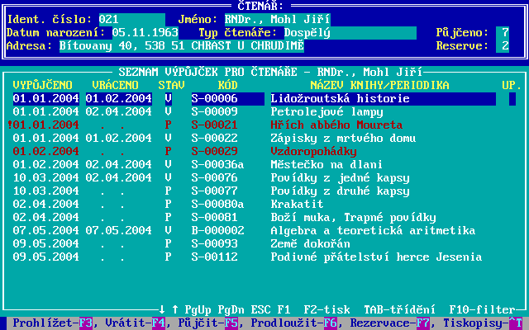
K jeho provozování slouží následující funkční klávesy:
F3 - prohlížení knižního titulu vybraného ze seznamu výpůjček
F4 - vrátit - vrací vybraný knižní titul od čtenáře zpět knihovně.Titul musí být ve stavu P-půjčený, aby šel vrátit
F5 - půjčit - následně je uživatel požádán o identifikaci knižního titulu, který si čtenář půjčuje. Identifikace může být zadána přímo, nebo může být vybrána ze seznamu všech titulů knihovního fondu. Do seznamu knihovního fondu se program automaticky přepne, nenajde-li přímým zadáním identifikace udaný titul.
F6 - prodloužit - bude prodloužena výpůjční doba u půjčeného titulu
F7 - rezervace - výpis seznamu rezervovaných knižních titulů čtenáře.
Ctrl+T - tiskopisy - 1. POTVRZENÍ O PŮJČENYCH TITULECH
2. POTVRZENÍ O ZÁPŮJČKÁCH TITULŮ
3. UPOMÍNKA ZA NEVRÁCENÝMI TITULY

Celý výpůjční protokol je realizován přes seznam všech provedených výpůjček na zvoleného čtenáře. Tento seznam se ovládá obvyklými funkčními klávesami (↑↓, PgUp, PgDn, ESC, F1, F2-tisk, TAB-třídění, F10-filter (viz kapitola 5.2.) ). Výjimečná klávesa je zde F10 - filtr, která při prvním stisku odfiltruje výpůjčky již vrácené a zůstanou pouze výpůjčky nevrácené, při opakovaném stisku se zobrazí opět všechny výpůjčky. Výpůjčky, u nichž došlo k překročení termínu vrácení, jsou zvýrazněny červenou barvou.

7.3.1. Prohlížení Knižního Titulu
Pomocí funkční klávesy F3 – prohlížení dojde k realizaci prohlížení vybraného (prosvíceného) knižního titulu přímo ze seznamu realizovaných výpůjček vybraného čtenáře. Tzn. chce-li uživatel bližší informace o titulu, nemusí se přepínat do katalogu knižních titulů (kapitola 7.1.) a volit funkci k tomu odpovídající (F3), ale tuto informaci získá přímo ve výpůjčním protokolu čtenáře. Informace je jinak totožná.

7.3.2. Vrácení Knižního Titulu
Touto funkcí uživatel zajistí odepsání vráceného knižního titulu ze seznamu výpůjček čtenáře a zároveň se tím změní stav titulu. Byl-li stav titulu P – půjčený dojde ke změně na stav M – na místě, nebo byl-li stav F – půjčený a rezervovaný změní se na stav R – rezervovaný (uvolněný k následné půjčce z knihovny).
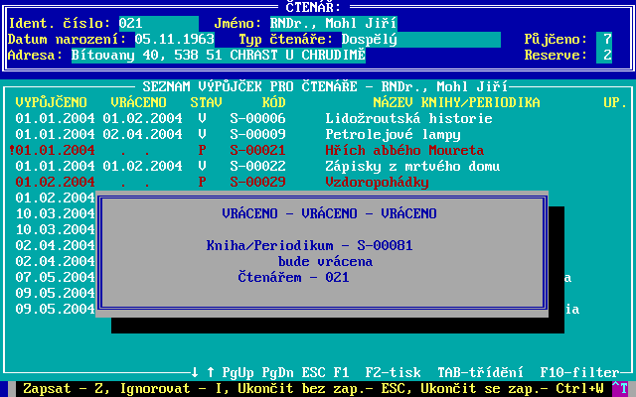
Dříve, než dojde k vlastnímu evidenčnímu vrácení knihy po stisku funkční klávesy F4, je uživateli programem požadovaná funkce hlášena (aby se minimalizovalo procento omylů způsobených stisknutím chybné funkční klávesy) a je vyčkáno na stisk libovolné klávesy jako doklad o přečtení správy uživatelem. Následně se objeví požadavek na potvrzení funkce:
Z – zapsat, ESC – ukončit bez zápisu, I – ignorovat, Ctrl+W – ukončit se zápisem (viz kapitola 5.3.)

7.3.3. Prodloužení Výpůjčky
Touto funkcí uživatel zajistí „ruční“ prodloužení výpůjční doby, která se bude počítat nově právě od aktuálního datumu (i proto je důležité udržovat správný systémový datum v počítači – kapitola 4.4.).
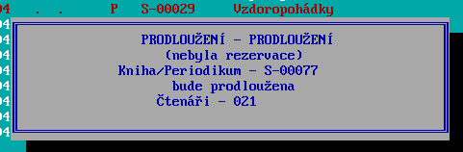
Opět je uživatel zprávou upozorněn na prováděnou funkci a následně se rozhodne, zda funkci dokončí nebo přeruší (Z – zapsat, ESC – ukončit bez zápisu, I – ignorovat, Ctrl+W – ukončit se zápisem).
Nelze však prodloužit výpůjční dobu knižnímu titulu, který má rezervovaný jiný čtenář. S touto skutečností je uživatel seznámen opět prostřednictvím zprávy na obrazovce.
Existuje ještě jedna možnost prodloužení výpůjčky pomocí takzvané prolongace, kdy dojde „automaticky“ k prodloužení výpůjčky na základě jiné nové výpůjčky nebo vrácení knižního titulu. Toto případné automatické prodlužování je samozřejmě možné nepovolit a v případě povolení určit, kolikrát je možné takto knižní titul prodloužit. K tomu slouží příslušné parametry v nastavení. Podrobnosti jsou uvedeny v kapitole 7.8..

7.3.4. Rezervace
Stiskem funkční klávesy F7 – rezervace v seznamu výpůjček konkrétního čtenáře dojde k otevření nového seznamu knižních titulů, které má daný čtenář rezervovány.
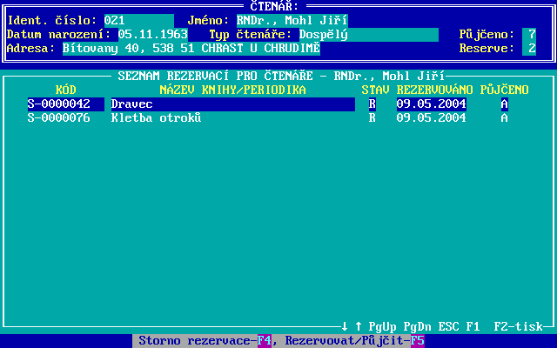
V seznamu jsou identifikační údaje rezervovaných titulů, stav titulu, datum, kdy byl titul rezervován a identifikace, zda je daný rezervovaný titul stále ještě půjčený jinému čtenáři (Půjčeno – A). Pokud čtenář nemá žádný knižní titul rezervován, což je samozřejmě rovnou vidět v záhlaví výpůjčního protokolu, kde jsou vedle identifikačních údajů o čtenáři vypsány i údaje o počtu půjčených titulů a také o počtu požadovaných rezervací, pak je zobrazená sestava rezervací prázdná.

7.3.5. Půjčení Knižního Titulu
Tato funkce zajistí evidenci zapůjčení knižního titulu konkrétnímu dříve vybranému čtenáři.
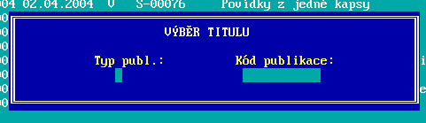
V okamžiku vyvolání funkce „Půjčit“ se objeví vstupní maska, do které uživatel zapíše typ publikace (standardně 1 – kniha, 2 – periodika, atd.) a identifikační kód publikace. Po potvrzení výběru <ENTREM> dojde k vyhledání příslušné publikace a je-li půjčitelná je uživatel zprávou informován, že dojde k zapůjčení vybrané publikace. Následně po stisku libovolné klávesy se uživatel rozhodne, zda zápůjčku potvrdí (Z – zapsat, ESC – ukončit bez zápisu, I – ignorovat, Ctrl+W – ukončit se zápisem). Rozhodne-li se pro zapsání zápůjčky, titul bude okamžitě zařazen do sestavy výpůjček pro čtenáře a u konkrétního titulu dojde ke změně stavu z M – na místě na P – půjčený.
V případě, že vyhledaný titul není půjčitelný, ale je ho možné rezervovat, je o tom uživatel opět informován a je na něm, zda rezervaci potvrdí nebo ne (Z – zapsat, ESC – ukončit bez zápisu, I – ignorovat, Ctrl+W – ukončit se zápisem).V tomto případě, je-li rezervace potvrzena, dojde pouze ke změně stavu z P – půjčená na F – půjčená a rezervovaná. Zároveň se knižní titul dostane do seznamu rezervací.
V případě, že nalezená publikace je půjčená i rezervovaná, pak je uživatel informován o tom, že tuto publikaci není možné zvolenému čtenáři ani půjčit ani rezervovat a po stisku klávesy je funkce půjčování ukončena.
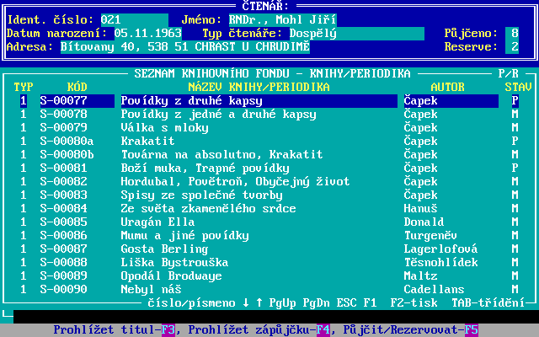
V případě, že na základě zadaných identifikací titul není nalezen, nedojde ke zrušení funkce půjčování, ale je otevřeno další okno (sestav) se seznamem všech knižních titulů, z kterých si může uživatel vybrat titul k půjčení. Obsluha této sestavy je standardní jako obsluha ostatních sestav (popsáno v kapitole 5.2.) pomocí funkčních kláves (↑↓, PgUp, PgDn, ESC, F1, F2-tisk, TAB-třídění). Další funkce se záznamy tohoto seznamu knižních titulů jsou : F3 – prohlížení titulu, F4 – prohlížení zápůjčky, F5 – půjčit/rezervovat.

7.3.5.1. Prohlížení Titulu
Jde o naprosto stejnou funkci jako je funkce prohlížení knižního titulu v sekci katalogizace, kde jsou jednotlivé tituly též zobrazovány v sestavě obsahující seznam evidovaných titulů. Prohlížení titulu (F3) otevře vstupní masku vybraného knižního titulu (prosvíceného), kde jsou zobrazeny veškeré položky daného titulu. Tuto vstupní masku lze pouze prohlížet a nelze v ní činit žádné úpravy.
Tato funkce je zde zařazena v důvodu možnosti se uživatelem přesvědčit, že půjčovaný titul je ten správný.

7.3.5.2. Prohlížet Zápůjčku
I tato funkce je již používána na jiném místě programu. Jde o funkci F6 – zápůjčka v sekci katalogizace knižních titulů. Podrobnější popis této funkce je uveden v kapitole 7.1.1.2.. Zde je tato funkce opět použita pro rychlejší a snadnější získání příslušné informace o tom, kdo má knižní titul půjčen nebo rezervován (není nutné se přesouvat na jiné místo programu).

7.3.5.3. Půjčit/Rezervovat
Stiskem klávesy F5 – půjčit/rezervovat na vybraném titulu dochází k vyvolání výše popsané funkce půjčení nebo rezervování knižního titulu aktuálnímu čtenáři. To, zda vybraný titul bude půjčen, rezervován, nebo bude funkce stornována záleží na aktuálním stavu titulu.
Titul má stav: M- na místě – knižní titul bude půjčen, o čemž je uživatel informován
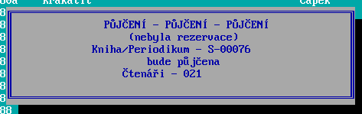
P – půjčený – titul bude nabídnut k rezervaci a opět je na to uživatel upozorněn
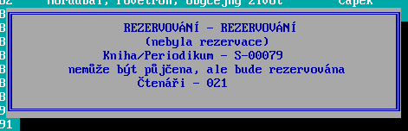
F – půjčený a rezervovaný – funkce bude stornována s oznámením o neprovedení žádné změny.
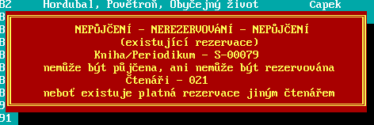
Změna stavu titulu s provedením zápůjčky nebo rezervace čtenáři se docílí po kladné odpovědi na dotaz, zda provést nebo neprovádět (Z – zapsat, ESC – ukončit bez zápisu, I – ignorovat, Ctrl+W – ukončit se zápisem).

7.4. PLÁNOVACÍ DIÁŘ
Výběrem této volby z hlavního menu se uživatel přenese do plánovacího diáře.
V záhlaví DIÁŘE je časová osa ukazující obsazenost. Osa začíná třetí hodinou ranní a končí dvacátou třetí hodinou. DIÁŘ obsahuje v řádku vždy nejprve datum, vedle něho se nachází den v týdnu a následuje grafická reprezentace vyplněnosti diáře. Prázdné místo znamená neobsazený čas, "tečkovaný" obdélník - částečně obsazená hodina, plný obdélník - plně obsazená hodina (o jaký čas jde, je patrno z časového pravítka v záhlaví).
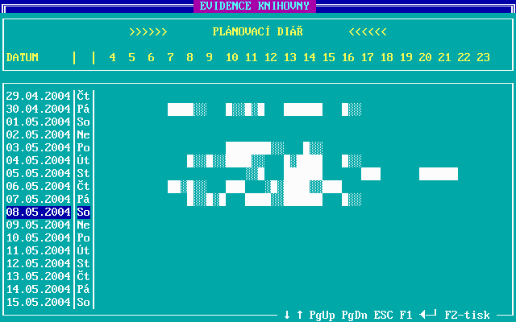
Celý diář umožňuje plánovat na 12 týdnů (11 týdnů od aktuálního datumu dopředu a jeden týden jako kontrolní od aktuálního datumu zpět). Po diáři se lze pohybovat klávesami:
šipka nahoru (↑) — posun o jeden řádek nahoru
šipka dolů (↓) — posun o jeden řádek dolů
PgUp — posun o jednu obrazovku nahoru (k začátku)
PgDn — posun o jednu obrazovku dolů (ke konci)
ESC — opuštění diáře (návrat do hlavního menu).
↵ (ENTER) — potvrzení vybraného dne - otevře se nová obrazovka, kde se vždy plní konkrétním záznamem vybraný čas. Každá hodina může být rozdělena podle potřeby na několik částí - toto rozdělení lze měnit podle uvážení uživatele (provádí se přes volbu SLUŽBY a podvolbu ZMĚNA PLÁN. DIÁŘE). Nová obrazovka umožňuje užití stejných kláves i se stejnou funkcí. Rozdíl :
ESC — návrat do první obrazovky DIÁŘE
↵ (ENTER) — potvrzení vybraného časového úseku s otevřením možnosti naplnit položku záznamem
F2 - Tisk — potvrzením této volby se otevře podmenu TISK DIÁŘE, kde si uživatel může vybrat, jaký typ tisku chce provádět. Podmenu obsahuje následující volby: 1. NEOBSAZENÉ MÍSTO
2. OBSAZENÉ MÍSTO
3. CELÝ DIÁŘ - OPIS
4. NÁVRAT
Po vybrání voleb 1.-3. je uživatel vyzván k zadání hranic tisku.
V případě provedeného záznamu se příslušný úsek na časové ose vyplní podle toho, zda je hodina obsazena plně nebo jen částečně.

7.5. SESTAVY ...
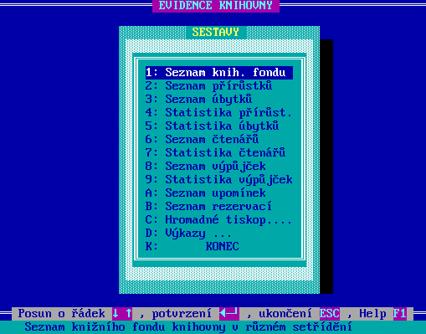
Volba skrývá podmenu SESTAVY, které obsahuje tyto volby :
1. SEZNAM KNIH. FONDU
2. SEZNAM PŘÍRŮSTKŮ
3. SEZNAM ÚBYTKŮ
4. STATISTIKA PŘÍRŮSTKŮ
5. STATISTIKA ÚBYTKŮ
6. SEZNAM ČTENÁŘŮ
7. STATISTIKA ČTENÁŘŮ
8. SEZNAM VÝPŮJČEK
9. STATISTIKA VÝPŮJČEK
A. SEZNAM UPOMÍNEK
B. SEZNAM REZERVACÍ
C. HROMADNÉ TISKOPISY …
D. VÝKAZY …
K. KONEC
Přes toto menu se volí z nabídek různé sestavy, které dávají ucelený přehled o činnosti knihovny. Volba se provádí jako u ostatních menu : (viz kap. 5.1.)
Obsah sestav je proměnný podle zvolené volby.
Forma sestav je pro všechny sestavy stejná a vyznačuje se těmito znaky:
a) sestava ve formě okna
b) okno orámované
c) název sestavy v horním řádku
d) ve spodním řádku jsou uvedeny povolené klávesy (většinou jsou stejné pro všechny sestavy - jednotné ovládání sestav)
e) první řádek je označení prvků sestavy
f) okno se vyplní v jednotlivých sloupcích daty sestavou vypisovanými
Ovládání popsáno v kapitole 5.2.
Při potvrzení některé volby z menu se okamžitě nebo po krátkém výpočtu (signalizován oknem s popisem probíhané akce) objeví další menu zajišťující směrování výstupu : a) TERMINÁL
b) TISKÁRNA
U voleb C. HROMADNÉ TISKOPISY … a D. VÝKAZY … je po výběru těchto nabídek nejprve uvedeno další menu umožňující si vybrat konkrétní tiskopis, nebo výkaz. Teprve poté je uživateli umožněn výběr výstupu zvolené sestavy.
V případě volby směrování na tiskárnu se, je-li připravena, vytiskne příslušná sestava po předchozím zadání hranic tisku (od strany, do strany). V případě nepřipravenosti se objeví varovná zpráva o nepřipravenosti tiskárny a uživatel má čas a možnost chybu opravit, tiskárnu připravit a volbu zopakovat.
V případě směrování na terminál se otevře okno, které obsahuje zvolenou sestavu ve formě a s možnostmi popsanými výše.

7.5.1. Seznam Knihovního Fondu
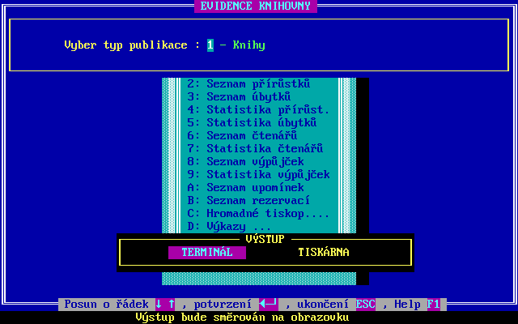
Jedná se o sestavu knihovního fondu. Typ fondu je nejprve vyžádán vstupní maskou, kde uživatel vybere typ z evidovaných (knihy, periodika, případně ostatní).
Následně je požádán o výběr výstupu, kam má být vytvořená sestava směrována (terminál=obrazovka, tiskárna). Doporučuji vybrat terminál, neboť ze sestavy na obrazovce je možné funkční klávesou F2 provést následně tisk sestavy na tiskárnu.
Sestava obsahuje následující údaje (1. žlutě psaný řádek) o knihovním fondu:
— Evidenční kód (knihy, periodika)
— Název (knihy, periodika)
— Autor - příjmení (knihy)
— Autor - křestní jméno (knihy)
— Stav (knihy, periodika)
— Tematická skupina (knihy, periodika)
— Název edice (knihy)
— Přírůstkové číslo (knihy, periodika)
— Ročník (periodika)
— Číslo (periodika)
Údaje o knihovním fondu půjčeném z jiné knihovny jsou odlišeny barvou (jsou zobrazeny černým písmem).
Celá sestava se ovládá (obsluhuje) obdobně jako ostatní sestavy pomocí následujících funkčních kláves:
↑↓, PgUp, PgDn, ESC, F1, F2-tisk, TAB-třídění, číslo/písmeno
— blíže kapitola 5.2 této příručky
Vyhledávání v sestavě je realizováno standardním způsobem (kap. 5.4.)

7.5.2. Seznam Přírůstků
Jde o sestavu přírůstků knihovního fondu za určité období. Typ fondu a rozsah sledovaného období je nejprve vyžádán vstupní maskou, kde uživatel vybere typ z evidovaných (knihy, periodika, příp. ostatní) a pomocí datumů hranici sledovaného časového období. V případě, že je systém nastaven tak, že se evidují i knihy půjčené z ostatních knihoven (nastaví se ve změně parametrů), pak je nutné ve vstupní masce ještě zadat, zda bude vytvořena sestava pouze knih zapůjčených nebo vlastních.
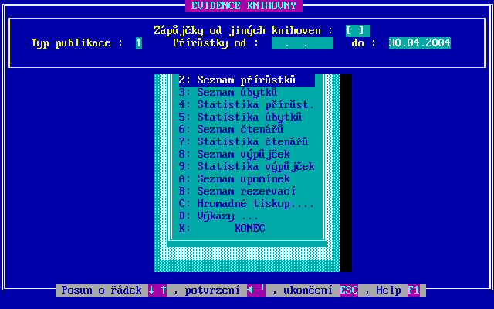
Po vytvoření sestavy je uživatel požádán o výběr výstupu sestavy.
Sestava obsahuje následující údaje (1. žlutý řádek) o přírůstcích knihovního fondu:
— Evidenční kód (knihy, periodika)
— Název (knihy, periodika)
— Autor - příjmení (knihy)
— Přírůstkové číslo (knihy, periodika)
— Tematická skupina (knihy, periodika)
— Ročník (periodika)
— Číslo (periodika)
Celá sestava se ovládá (obsluhuje) obdobně jako ostatní sestavy pomocí následujících funkčních kláves:
↑↓, PgUp, PgDn, ESC, F1, F2-tisk, TAB-třídění, číslo/písmeno
— blíže kapitola 5.2 této příručky
Vyhledávání v sestavě je realizováno standardním způsobem (kap. 5.4.)

7.5.3.Seznam Úbytků
Sestava zobrazuje úbytky knihovního fondu za určité období. Typ fondu, rozsah sledovaného období je obdobně jako u seznamu přírůstků nejprve vyžádán vstupní maskou. Obdobně, je-li systém nastaven na evidenci knihovního fondu jiných knihoven (v parametrech systému), pak je nutné v masce ještě zadat, zda bude vytvořena sestava pouze knihovního fondu zapůjčeného nebo vlastního. Následně je uživatel opět vyzván k výběru výstupu.
Sestava obsahuje následující údaje (1. žlutý řádek) o úbytcích knihovního fondu:
— Evidenční kód (knihy, periodika)
— Název (knihy, periodika)
— Autor - příjmení (knihy)
— Úbytkové číslo (knihy, periodika)
— Tematická skupina (knihy, periodika)
— Ročník (periodika)
— Číslo (periodika)
Celá sestava se ovládá (obsluhuje) obdobně jako ostatní sestavy pomocí následujících funkčních kláves:
↑↓, PgUp, PgDn, ESC, F1, F2-tisk, TAB-třídění, číslo/písmeno
— blíže kapitola 5.2 této příručky
Vyhledávání v sestavě je realizováno standardním způsobem (kap. 5.4.)

7.5.4. Statistika Přírůstků
Před vytvořením statistiky je uživatel programu vyzván vstupní maskou k zadání hranic období, za které chce statistiku vytvořit a následně je požádán o výběr výstupu (obrazovka=terminál, tiskárna). V případě, že bude statistika směrována na obrazovku, pak budou zobrazovány pouze nenulové údaje, kdežto při směrování statistiky na tiskárnu bude statistika vytištěna kompletní i s nulovými hodnotami.
Při zobrazení statistiky na obrazovku si ji může uživatel pouze prohlédnout a nemůže ji nikterak ovládat.
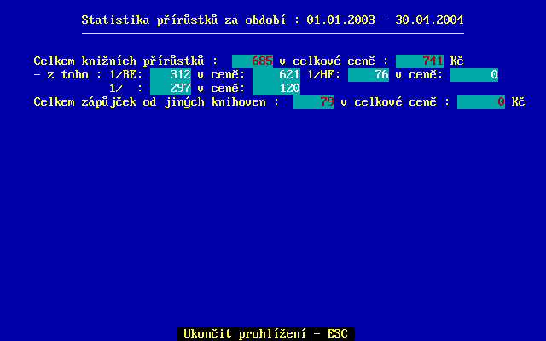
Zobrazované údaje o přírůstcích za zadané období:
— Celkem knižních přírůstků
— Celková cena knižních přírůstků
→ tyto celkové údaje jsou rozepsány podle typu publikace a v konkrétním typu publikace dále podle tematických skupin a to jak jejich počet, tak i cena.
Tím uživatel získá velice přesný pohled na přírůstky, jak podle typů publikace, tak i podle tematických skupin v hodnocení početním i cenovém.
Závěrem statistiky je i počet titulů zapůjčených od jiných knihoven i s jejich celkovou cenou.
Cena knižních titulů je uváděna v cenách pořizovacích (jde o přírůstky).

7.5.5. Statistika Úbytků
Statistika úbytků je podobná jako statistika přírůstků. Obdobně uživatel nejprve zadá hranice období a následně výstup statistiky. V případě výpisu statistiky na obrazovku budou vypisovány pouze nenulové údaje a v případě výpisu na tiskárnu bude statistika vytištěna kompletně i s případně nulovými řádky. Statistiku lze na obrazovce pouze prohlížet a nelze ji nikterak ovládat.
Zobrazované údaje o úbytcích za zadané období:
— Celkem knihovních úbytků
— Celková cena knihovních úbytků
→ tyto celkové údaje jsou rozepsány podle typu publikace a v konkrétním typu publikace dále podle tematických skupin. Vypisován počet i cena.
Na konci statistiky je i počet titulů vrácených jiným knihovnám i s jejich celkovou cenou.
Cena knižních titulů je uváděna v cenách pořizovacích

7.5.6. Seznam Čtenářů
Jedná se o sestavu čtenářů. Nejprve je uživatel požádán o výběr výstupu, kam má být vytvořená sestava směrována (terminál=obrazovka, tiskárna). Doporučuji vybrat terminál, neboť ze sestavy na obrazovce je možné funkční klávesou F2 provést následně tisk sestavy na tiskárnu.
Sestava obsahuje následující údaje (1. žlutě psaný řádek) o čtenářích:
— Evidenční kód
— Příjmení
— Křestní jméno
— Bydliště
— Datum narození
— Typ čtenáře (z číselníku)
Celá sestava se ovládá (obsluhuje) obdobně jako ostatní sestavy pomocí následujících funkčních kláves:
↑↓, PgUp, PgDn, ESC, F1, F2-tisk, TAB-třídění, číslo/písmeno
— blíže kapitola 5.2 této příručky
Vyhledávání v sestavě je realizováno standardním způsobem (kap. 5.4.)

7.5.7. Statistika Čtenářů
Statistika čtenářů dává přehled o čtenářích, jejich návštěvách, počtu provedených výpůjček a počtu vypůjčených knižních titulů. Uživatel nejprve zvolí období, za které se má statistika spočítat a následně výstupní zařízení, na kterém se má vytvořená statistika zobrazit (obrazovka, tiskárna).
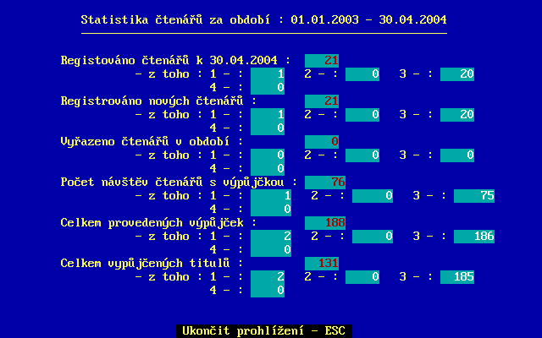
Statistika uvádí následující údaje:
— Počet registrovaných čtenářů ke konci sledovaného období
— Počet nově registrovaných čtenářů v sledovaném období
— Počet vyřazených čtenářů v daném období
— Počet návštěv čtenářů s výpůjčkou ve sledovaném období
— Celkem provedených výpůjček v daném období
— Počet vypůjčených knižních titulů v daném období
Všechny tyto údaje jsou ještě podrobněji rozepsány podle typů čtenářů. Tím je dána naprosto přesná představa o čtenářích knihovny a jejich výpůjční aktivitě.
Statistiku na obrazovce lze pouze prohlížet jako u dalších statistik zobrazených na obrazovce.
V této statistice jsou ovšem na obrazovce zobrazovány i nulové údaje.

7.5.8. Seznam Výpůjček
Sestava zobrazuje seznam konkrétních výpůjček za zadané období, které uživatel nadefinoval pomocí vstupní masky. Výstup si vybral z nabídky terminál (obrazovka) - tiskárna, obdobně jako u ostatních seznamů z menu sestavy.
Sestava obsahuje následující údaje o výpůjčkách za zadané období:
— Čtenář - identifikace čtenáře, který si titul půjčil
— Vypůjčeno - datum provedení výpůjčky
— Vráceno - datum vrácení titulu, byl-li již vrácen
— Evidenční kód knižního titulu
— Název knižního titulu
— Stav výpůjčky (V-vráceno, P-půjčeno)
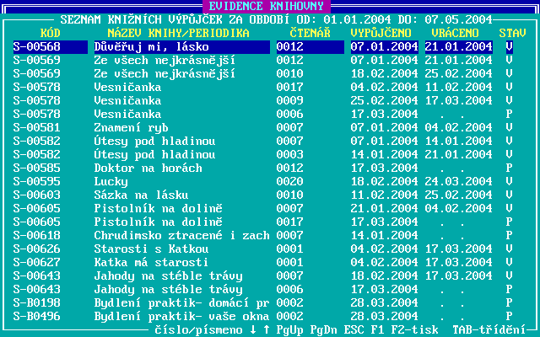
Celá sestava se ovládá (obsluhuje) obdobně jako ostatní sestavy pomocí následujících funkčních kláves:
↑↓, PgUp, PgDn, ESC, F1, F2-tisk, TAB-třídění, číslo/písmeno
— blíže kapitola 5.2 této příručky
Vyhledávání v sestavě je realizováno standardním způsobem (kap. 5.4.)

7.5.9. Statistika Výpůjček
Před vypočtením statistiky výpůjček knihovny je uživatel opět požádán o zadání období, za které se statistika vytvoří. Opět zadání období probíhá přes vstupní masku jako v obdobných případech ostatních statistik z menu SESTAVY. Opět uživatel rozhodne, kam bude vytvořená statistika směrována (obrazovka - tiskárna) a opět v případě obrazovky budou vypisovány pouze nenulové údaje a statistika bude pouze k prohlížení.
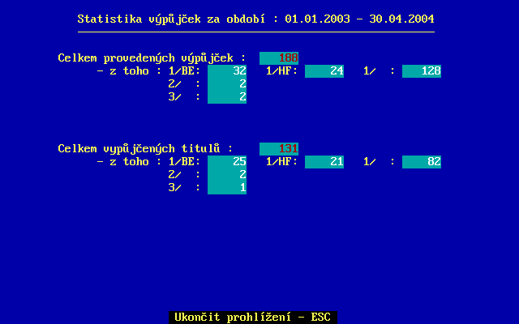
Zobrazené údaje statistiky za období:
— Celkem provedených výpůjček s rozborem podle typu publikace a v něm ještě podle tematických skupin
— Celkem vypůjčených titulů s obdobným rozborem podle typu publikace a v něm ještě podle tematických skupin.
Nespecifikovaná tematická skupina jsou tituly, které mají ve své specifikaci uvedenou tematickou skupinu, která se nenachází v číselníku tematických skupin (vzniká dodatečnou úpravou číselníku tematických skupin). Obdobně je to i s typem publikace a navíc se k nespecifikovanému typu publikace mohou přidat i výpůjčky titulů, které jsou vymazány (i toto je důvod, proč by se knižní tituly neměly mazat, ale vyřazovat). Výpůjčky již vyřazených titulů se samozřejmě zařadí správně.

7.5.10. Seznam Upomínek
Sestava je seznamem všech upomínek čtenářům za období, které uživatel zadal ve vstupní masce předcházející vlastnímu výpočtu. Výstup sestavy se opět vybírá z nabídky: terminál - tiskárna, obdobně jako u ostatních seznamů z nabídky SESTAVY.
Sestava obsahuje následující údaje o zaslaných upomínkách:
— Identifikační číslo čtenáře, kterému byla upomínka vytvořena
— Příjmení čtenáře
— Křestní jméno čtenáře
— Datum vytvoření upomínky
— Pořadí upomínky (1.,2.,3.)
— Na kolik titulů je upomínka vytvořena (kolik titulů je nevráceno)
— Poplatek za vytvořenou upomínku
Celá sestava se ovládá (obsluhuje) obdobně jako ostatní sestavy pomocí následujících funkčních kláves:
↑↓, PgUp, PgDn, ESC, F1, F2-tisk, TAB-třídění, číslo/písmeno
— blíže kapitola 5.2 této příručky
Vyhledávání v sestavě je realizováno standardním způsobem (kap. 5.4.)

7.5.11. Seznam Rezervací
Sestava zobrazuje veškeré rezervace, které byli knihovnou na žádost čtenářů provedeny za určité období. Období, které je sledováno sestavou, si uživatel opět vybere pomocí vstupní masky. Obdobně jako v ostatních sestavách si zvolí výstup sestavy, buď na obrazovku nebo tiskárnu.
Sestava obsahuje následující údaje o provedených rezervacích:
— Identifikační číslo čtenáře, který o rezervaci konkrétního titulu požádal
— Identifikační údaj půjčeného knižního titulu, který chtěl konkrétní čtenář pro sebe rezervovat
— Název knižního titulu
— Datum provedení rezervace
— Stav rezervace
P-půjčená žádajícímu čtenáři - vyřízená rezervace
R-rezervováno (ještě nevyřízeno)
S-storno (rezervace stornována)
— Půjčeno - identifikace, zda je rezervovaný titul stále ještě půjčený, nebo se již vrátil do knihovny
tento údaj může být vyplněn pouze u rezervací se stavem "R"
Celá sestava se ovládá (obsluhuje) obdobně jako ostatní sestavy pomocí následujících funkčních kláves:
↑↓, PgUp, PgDn, ESC, F1, F2-tisk, TAB-třídění, číslo/písmeno
— blíže kapitola 5.2 této příručky
Vyhledávání v sestavě je realizováno standardním způsobem (kap. 5.4.)

7.5.12. Hromadné Tiskopisy ...
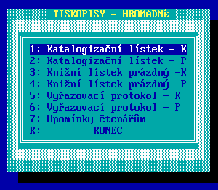
Volba je návěštím na podmenu HROMADNÉ TISKOPISY, které obsahuje následující nabídky:
1. KATALOGIZAČNÍ LÍSTEK - K
2. KATALOGIZAČNÍ LÍSTEK - P
3. KNIŽNÍ LÍSTEK PRÁZDNÝ - K
4. KNIŽNÍ LÍSTEK PRÁZDNÝ - P
5. VYŘAZOVACÍ PROTOKOL - K
6. VYŘAZOVACÍ PROTOKOL - P
7. UPOMÍNKY ČTENÁŘŮM
8. KONEC

Protože se jedná o hromadné tiskopisy, které je možno tisknout jednotlivě na příslušných místech, je jejich rozsah u tiskopisů 1-2, 5-6 upraven následující nabídkou:
- VŠECHNY TISKOPISY
- JEN NETISKNUTÉ — budou vytištěny pouze tiskopisy, které nebyly tisknuty jednotlivě.
Tzn., že je možné tisk některých tiskopisů odložit z důvodů urychlení práce na pozdější příhodnější dobu a provést tisk hromadně.

7.5.12.1. Katalogizační Lístek - K
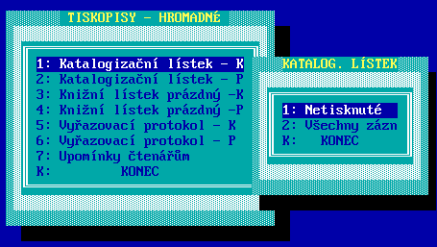
V tomto případě jde o menu nabídek rozsahu tisku katalogizačních lístků, ať už jde o knihy (K), nebo periodika (P) vybrané z nadřazeného menu TISKOPISY - HROMADNÉ. Menu KATALOGIZAČNÍ LÍSTEK obsahuje následující nabídky:
- NETISKNUTÉ - budou hromadně vytištěny všechny katalogizační lístky knih (K), periodik (P), které nebyly vytištěny jednotlivě v sekci katalogizace knižních titulů. Před vlastním tiskem je uživatel vyzván k zadání bližších hranic tisknuté podmnožiny z množiny dříve NETISKNUTÝCH. Může si vybrat hranici časovou - datum pořízení titulu od-do, nebo hranici danou rozmezím přírůstkových čísel od-do, nebo obě omezující kritéria kombinovat, kdy platí obě podmínky současně (výsledná množina je průnikem obou kritérií).
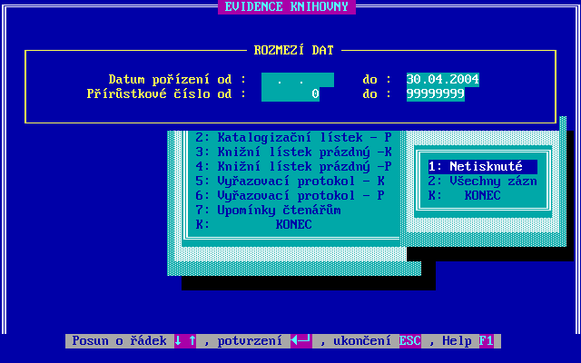
2. Všechny ZÁZNAMY - v tomto případě uživatel volí tisk ze všech možných záznamů (i těch, které již byly někdy dříve vytištěny). Obdobně jako v předchozím případě může pomocí stejných zadatelných ohraničení tisknutelnou množinu podstatně ovlivnit a zmenšit.
Po patřičném výběru dojde k zahájení tisku příslušných katalogizačních lístků. Další informace k tiskopisu katalogizační lístek jsou v kapitole 7.1.1.4..

7.5.12.2. Katalogizační Lístek - P
Jde o naprosto stejný případ jako v předchozím případě, jen s tím rozdílem, že nyní jde o tiskopis katalogizačních lístků pro periodika.
Katalogizační lístek se používá jako protokol o zařazení knižního titulu (knihy, periodika atd.) do katalogu knižních titulů. Obsahuje základní údaje o titulu a jeho zařazení. Jde o tyto údaje:
— Přírůstkové číslo - jednoznačný a jedinečný identifikátor každého knižního titulu
— Kód publikace – kód, pod kterým bude titul veden a dle kterého bude případně i vyhledáván
— Isbn (knihy)
— Issn (periodika)
— Tematická skupina titulu
— Titul - Název
— Autor (knihy)
— Ročník (periodika)
— Vydání (knihy)
— Číslo periodika (periodika)
— Datum pořízení
— Pořizovací cena
— Aktuální cena - je-li zařazován titul, který není nový, nebo byl získán jinak než přímou koupí (náhrada za ztracený titul)
— Stav titulu - v okamžiku katalogizace je M-na místě, později může být jiný (katalogizační lístek je možné vytisknout kdykoliv)

7.5.12.3. Knižní Lístek Prázdný - K
Touto volbou budou hromadně vytištěny knižní lístky, které jsou vyplněny pouze v části identifikace dané knihy (periodika) bez udání průběhu výpůjčky pro knihy (K) nebo periodika (P). Uživatel je nejprve požádán o zadání hranic rozsahu tisku.
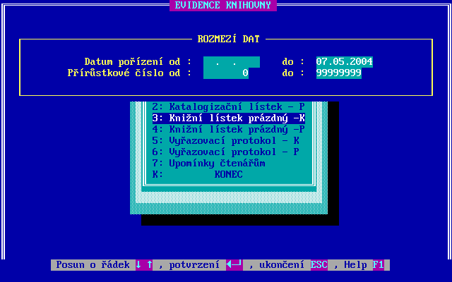
Hranice rozsahu jsou dvě: datum pořízení a rozsah přírůstkových čísel. Je možné zadat jednu hranici nebo obě hranice kombinovat. V tom případě platí obě podmínky současně (blíže kapitola 7.5.12.1). Po výběru podmnožiny knižních titulů (není-li prázdná) dojde k hromadnému tisku knižních lístků prázdných, do kterých je možné "ručně" zapisovat výpůjční údaje (datum půjčení a identifikace čtenáře). Tento tiskopis je samozřejmě možné tisknout jednotlivě u konkrétních knižních titulů volbou tiskopisy na vybraném titulu (viz kapitola 7.1.1.4.).

7.5.12.4. Knižní Lístek Prázdný - P
Jde o naprosto stejný případ jako v předchozím případě (kapitola 7.5.12.3), jen s tím rozdílem, že nyní jde o tiskopis prázdných knižních lístků pro periodika.

7.5.12.5. Vyřazovací Protokol - K
Touto volbou řídí uživatel přes menu HROMADNÝ TISK tisk protokolů ke knižním titulům (knihy – K, periodika – P), které byly vyřazeny. Může si vybrat, zda chce tisknout pouze ty, ke kterým vyřazovací protokol tisknut nebyl, nebo vyřazovací protokoly od všech vyřazených knižních titulů. V obou případech je požádán o zadání určitých hranic tisknutelné množiny.
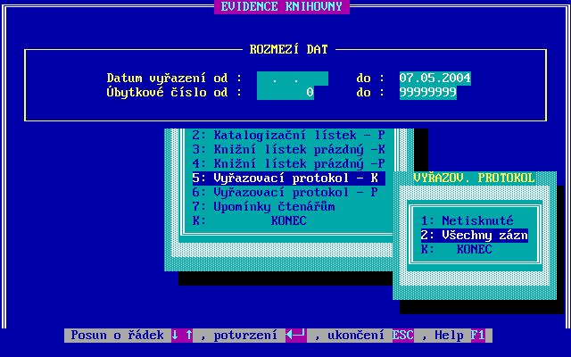
Hranice může udat v rozsahu datumu vyřazení nebo úbytkového čísla, případně obě podmínky může zkombinovat (platí obě současně). Logika zadávání hranic je podrobně rozepsána u nápovědy k hromadnému tisku katalogizačních lístků na straně (kapitola 7.5.12.1). Po zadání hranic tisknutelné oblasti dojde k hromadnému vytištění (není-li výběr prázdný) vyřazovacích protokolů k vyřazeným knižním titulům.
Na vyřazovacím protokole se tisknou následující údaje:
— Přírůstkové číslo - jednoznačný a jedinečný identifikátor titulu
— Úbytkové číslo
— Kód publikace - kód, pod kterým byl titul veden v systému a podle kterého případně probíhal výběr
— Isbn (knihy)
— Issn (periodika)
—Titul - Název
— Autor (knihy)
— Ročník (periodika)
— Vydání (knihy)
— Číslo periodika (periodika)
— Datum pořízení
— Pořizovací cena
— Aktuální cena - nemusí být shodná s pořizovací
— Stav titulu - měl by být vždy V-vyřazená
— Vyřazeno bez náhrady / s náhradou
— Důvod vyřazení
— Datum vyřazení
Vyřazovací protokol slouží jako doklad o vyřazení a měl by být důležitým podkladem pro inventarizaci knižního fondu každé knihovny. Z tohoto pohledu jde o důležitý tiskopis.

7.5.12.6. Vyřazovací Protokol - P
Jde o naprosto stejný případ jako v předchozím případě (kapitola 7.5.12.5), jen s tím rozdílem, že nyní jde o tiskopis vyřazovací protokol pro periodika.

7.5.12.7. Upomínky Čtenářům
Tento hromadný tiskopis umožňuje uživateli programu KNIHOVNA vytvářet a následně zasílat hromadně upomínky čtenářům za pozdní vrácení vypůjčených knižních titulů. Samozřejmě je možné vytvořit upomínku jednotlivě pro konkrétního čtenáře při práci s výpůjčním protokolem přes funkci tiskopisy. Vytvoření a následné vytištění upomínky (1., 2., 3.) je podmíněno několika faktory:
- Čtenář musí mít půjčen nevrácený knižní titul, u něhož došlo k překročení datumu vrácení o více dnů než je nastaveno v parametrech systému (1. upomínka, 2.upomínka, 3. upomínka) (kapitola 7.8).
- Mezi jednotlivými upomínkami pro čtenáře musí uběhnout minimálně tolik dnů, kolik činí rozdíl mezi příslušnými hodnotami upomínek z výše zmíněných parametrů.
- Jednotlivé upomínky následují postupně od 1. po 3. a není možné některou přeskočit, i když by tomu případně odpovídala i doba nevrácení knižního titulu.
Při nesplnění všech těchto podmínek individuální upomínka vytvořena nebude, na což je uživatel programu okamžitě upozorněn informativním výpisem na obrazovku.
Pozor ! — Datum vrácení je možné posouvat (tzn. výpůjčku prodlužovat), ať již vědomě „ručně“, nebo automaticky pomocí prolongací – blíže v kapitole 7.8 popisující jednotlivé parametry programu
V seznamu výpůjček u čtenářů jsou výpůjčky, které překročily datum vrácení (měly být již vráceny) identifikovány červenou barvou. Je-li u nich vykřičník (!), pak taková výpůjčka je již velmi dlouho nevrácena a nejspíš bude splňovat podmínky pro vytvoření upomínky.

Při práci s hromadným vytvářením upomínek platí všechna výše uvedená omezení jen s tím rozdílem, že o nich není uživatel informován. Budou tudíž automaticky zpracovány upomínky pouze u čtenářů splňujících podmínky pro jejich vytvoření. Tento hromadný způsob vytváření upomínek má tu výhodu, že se nemusí jednotlivě procházet všichni čtenáři, a že je možné zvolit i nějaký pevný rytmus při vytváření upomínek.
Každá upomínka obsahuje pět typů informací:
- Informace o čtenáři, kterému je upomínka posílána — formou adresy čtenáře.
- Obecné informace (sdělení) čtenáři (5 řádků, které si uživatel může nastavit v parametrech programu (kapitola 7.8)).
- Výše zpoplatnění, bude-li uplatněno — také se nastaví v parametrech programu ( kapitola 7.8).
- Seznam knižních titulů, na které se upomínka vztahuje (u kterých byla překročena výpůjční doba) s jejich identifikačním číslem, názvem, datumem půjčení a datumem, kdy měl být titul vrácen (i po všech prodlouženích).
- Datum vytvoření upomínky a údaje o knihovně s podpisem oprávněného zástupce

7.5.13. Výkazy ...
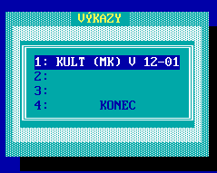
Volba je návěštím na podmenu VÝKAZY, které obsahuje následující nabídky:
1. VÝKAZ - KULT(MK) V12-01
2. zatím neobsazené
3. zatím neobsazené
4. KONEC

7.5.13.1. Výkaz - KULT(MK) V12-01
Po výběru volby 1. obvyklým způsobem je nejprve uživatel tázán na rok,čímž je definováno období, za které chce výkaz sestavit. Po zadání údajů se začne zpracovávat zvolený výkaz. Jde o výkaz "Roční výkaz o knihovně".
Před vlastním zpracováním se nejprve zkontroluje připravenost tiskárny, protože tyto výkazy je možné pouze tisknout (není podporován výstup na monitor). V případě, že tiskárna připravena není a ani ji uživatel na žádost systému nepřipraví, pak je zpracování zvoleného výkazu zastaveno a řízení je předáno zpět do menu VÝKAZY.
Po předchozím zadání roku, pro který se bude roční výkaz počítat a krátkém výpočtu bude vytištěn podklad pro příslušný výkaz, který každá knihovna má odevzdat příslušnému úřadu jako doklad o činnosti knihovny za příslušný rok.
Výkaz sleduje několik hledisek činnosti knihovny:
I. Knižní fond: — stav knižního fondu k 31.12. předchozího a současného roku
— přírůstky a úbytky knižních titulů
II. Čtenáři: — registrovaní čtenáři k 31.12. aktuálního roku.
— evidence podle věku
— celkový počet návštěv čtenářů v knihovně
III. Výpůjčky: — výpůjček celkem
— podle tematických skupin
— z toho počet periodik
IV. Další údaje: — výměnné fondy - počet svazků půjčených od jiných knihoven za udaný rok (je nutné, aby u nich byl natypován datum pořízení)
Výkaz, který bude automaticky vytištěn (nebude vůbec zobrazován na obrazovce), bude možné použít pouze jako podklad k vyplnění příslušného tiskopisu. Některé údaje, které jsou na tiskopise požadovány, nejsou v programu KNIHOVNA evidovány a tudíž by byl výkaz nekompletní. Neevidované údaje jsou většinou údaje ekonomického a personálního charakteru, které nemají přímou vazbu na evidenci knihovního fondu, čtenářů a jejich výpůjční činnost. Spočtené a vytištěné údaje jsou přesným obrazem činnosti knihovny, který byl evidován v programu KNIHOVNA (co neprojde programem, nebude ve výkazu zahrnuto).

7.6. ČÍSELNÍKY ...
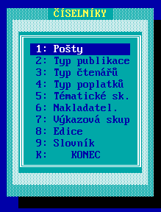
Volba skrývá podmenu ČÍSELNÍKY, které obsahuje tyto volby:
1. POŠTY — číselník pošt
2. TYP PUBLIKACE — číselník kódů typů evidovaných publikací
3. TYP ČTENÁŘŮ — číselník typů čtenářů navštěvujících knihovnu
4. TYP POPLATKŮ — číselník typů účtovaných poplatků
5. TÉMATICKÉ SK. — číselník tematických skupin publikací, které jsou evidovány a které se objevují ve statistikách
6. NAKLADATEL. — číselník nakladatelů
7. VÝKAZOVÁ SKUP. — číselník výkazových skupin knižních titulů – objevuje se ve statistikách
8. EDICE — číselník edic
9. SLOVNÍK — číselník slov (vyhledávacích termínů) knižních titulů
K. KONEC — ukončení práce v menu "ČÍSELNÍKY"
Přes toto menu se volí jednotlivé číselníky k dalšímu zpracování. Volba se provede obvyklým způsobem (viz kap.5.1.) Poté se objeví obrazovka s funkcí zvoleného číselníku.
Všechny číselníky jsou ve formě menu, kde jednotlivými volbami jsou klíčové údaje zvoleného číselníku. Pod oknem s tímto menu je otevřeno informační okno, kde se průběžně mění a vypisují popisy aktuálních voleb z číselníku (z menu). Okno s menu je nadepsáno údajem, jehož hodnoty se v menu nabízejí jako volby. Spodní informační okno je také nadepsáno údajem, který uživateli říká, jaká volba je vybrána. Na spodním rámečku informačního okna jsou uvedeny klávesy, které jsou k dispozici a jimiž se tyto číselníky ovládají.
Jsou to tyto klávesy s těmito významy:
1. číslice/písmeno — přímým zadáním čísla nebo písmena se provádí rychlé vyhledávání v číselníku. Obdoba vyhledávání u sestav.
2. šipka nahoru (↑) — posun o jeden řádek nahoru
3. šipka dolů (↓) — posun o jeden řádek dolů
4. PgUp — posun o jednu obrazovku nahoru ( k začátku)
5. PgDn — posun o jednu obrazovku dolů (ke konci)
6. ESC — ukončení práce s číselníkem a návrat do menu "ČÍSELNÍKY"
V posledním řádku obrazovky se nachází ještě jeden nápovědný řádek s těmito klávesami (jde o speciální funkce, kterými se dané číselníky upravují):
1. Ctrl+V — vymaže všechny údaje, které se vztahují k vybrané volbě v číselníku
2. Ctrl+P — přidá údaj do číselníku. Přidání provede vypsání masky s nadpisem "PŘIDÁNÍ", kde uživatel vyplní požadované údaje a ukončí PŘIDÁNÍ tak, jako každou jinou editovací masku (Zapsat - Z, Ignorovat - I, Ukončit bez zap. - ESC, Ukončit se zap. - Ctrl+W)
3. Ctrl+O — oprava údaje číselníku, který je právě vybrán. Ovládání i maska je stejné jako v případě "PŘIDÁNÍ".
4. Ctrl+N — objeví se nápověda ke konkrétnímu obsahu číselníku a jeho údajům
5. F3 — zobrazení (VIZ) údajů položky číselníku, která je právě vybrána. Objeví se maska “PROHLÍŽENÍ“, ve které nelze žádný údaj změnit, lze si je jen prohlédnout a ukončit prohlížecí masku klávesou ESC

7.6.1. Pošty
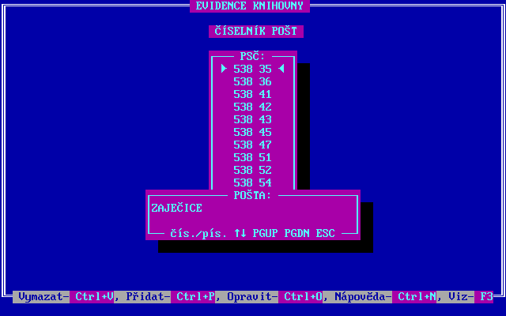
Číselník pošt se skládá z okna výběrového a okna informačního.
— ve výběrovém okně se vypisuje údaj — PSČ
— v informačním okně je vypisován údaj — POŠTA ke zvolenému PSČ
Při akci PŘIDÁNÍ , OPRAVA nebo PROHLÍŽENÍ zobrazená maska obsahuje tyto údaje:
1. PSČ
2. POŠTA
Číselník je možné přes klávesu Ctrl+P doplnit o údaje (pošty), které uživatel při své práci potřebuje a v číselníku chybí.
Rychlé vyhledávání je v tomto číselníku podporováno (je možné vyhledávat jak podle PSČ - přímým zadáním, tak podle POŠTY - opět přímým zadáním)
Funkce s tímto číselníkem: Ctrl+V — výmaz
Ctrl+P — přidání
Ctrl+O — oprava
Ctrl+N — nápověda
F3 — prohlížení

7.6.2. Typ Publikace
Číselník obsahuje údaje o typech publikací. Skládá se z okna výběrového i okna informačního.
— ve výběrovém okně se vypisuje údaj — KÓD
— v informačním okně je vypisován údaj — VÝZNAM ke zvolenému kódu
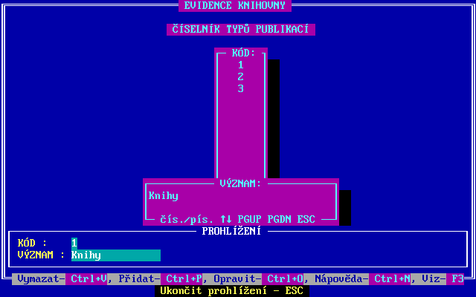
Při akci PŘIDÁNÍ, OPRAVA nebo PROHLÍŽENÍ se pracuje ve vstupní masce s těmito údaji:
- KÓD — identifikace typu publikace
- VÝZNAM — popis typu publikace
Číselník je možné přes klávesu Ctrl+P doplnit o další údaje (typy publikací), které uživatel při své práci potřebuje a v číselníku chybí. Ovšem opravovat stávající údaje (Ctrl+O) se nedoporučuje, protože by mohlo dojít k poškození funkčnosti systému. Jde o jeden z nejdůležitějších číselníků, který je ve stávající formě využíván velkým množstvím funkcí celého systému KNIHOVNA a jeho opravou by se mohlo porušit mnoho vazeb. O této skutečnosti je uživatel při práci s tímto číselníkem upozorněn varovným hlášením.
Rychlé vyhledávání je v tomto číselníku podporováno (vyhledává se podle kódu přímým zadáním).
Funkce s tímto číselníkem: Ctrl+V — výmaz (nedoporučuje se)
Ctrl+P — přidání (nedoporučuje se)
Ctrl+O — oprava (nedoporučuje se)
Ctrl+N — nápověda
F3 — prohlížení

7.6.3. Typ Čtenářů
Číselník obsahuje údaje o typech čtenářů navštěvujících knihovnu. Číselník se skládá z okna výběrového i okna informačního.
— ve výběrovém okně se vypisuje údaj — KÓD
— v informačním okně je vypisován údaj — VÝZNAM ke zvolenému kódu
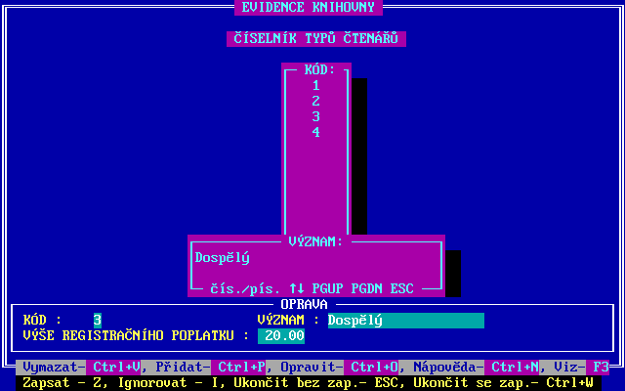
Při akci PŘIDÁNÍ, OPRAVA nebo PROHLÍŽENÍ se pracuje ve vstupní masce s těmito údaji:
1. KÓD — identifikace typu čtenáře
2. VÝZNAM — popis typu čtenáře
3. VÝŠE REGISTRAČNÍHO POPLATKU
Číselník je možné přes klávesu Ctrl+P doplnit o další údaje (typy čtenářů), které uživatel při své práci potřebuje a v číselníku chybí. Ovšem opravovat stávající údaje (Ctrl+O) se nedoporučuje, protože by mohlo dojít k poškození některých funkcí systému. O tomto doporučení je uživatel při práci s tímto číselníkem upozorněn varovným hlášením.
Rychlé vyhledávání je v tomto číselníku podporováno (vyhledává se podle kódu přímým zadáním).
Funkce s tímto číselníkem: Ctrl+V — výmaz (nedoporučuje se)
Ctrl+P — přidání (nedoporučuje se)
Ctrl+O — oprava (nedoporučuje se)
Ctrl+N — nápověda
F3 — prohlížení

7.6.4. Typ Poplatků
Číselník obsahuje údaje poplatků čtenářů navštěvujících knihovnu. Číselník se skládá z okna výběrového i okna informačního.
— ve výběrovém okně se vypisuje údaj — KÓD
— v informačním okně je vypisován údaj — VÝZNAM ke zvolenému kódu
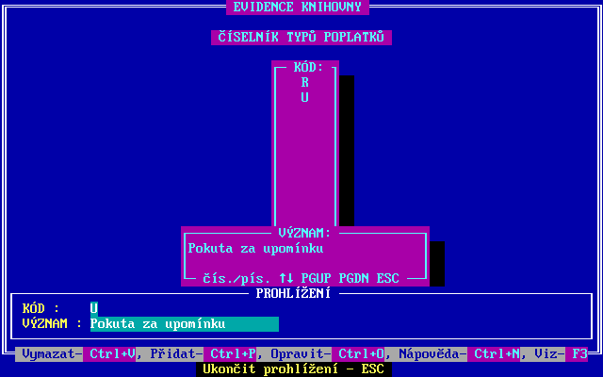
Při akci PŘIDÁNÍ, OPRAVA nebo PROHLÍŽENÍ se pracuje ve vstupní masce s těmito údaji:
1. KÓD — identifikace typu poplatku
2. VÝZNAM — popis typu poplatku
Číselník je možné přes klávesu Ctrl+P doplnit o další údaje(typy poplatků), nebo klávesou Ctrl+O opravit údaje, které uživatel při své práci potřebuje a v číselníku chybí.
Rychlé vyhledávání je v tomto číselníku podporováno (vyhledává se podle kódu přímým zadáním).
Funkce s tímto číselníkem: Ctrl+V — výmaz
Ctrl+P — přidání
Ctrl+O — oprava
Ctrl+N — nápověda
F3 — prohlížení

7.6.5. Tematické Skupiny
Číselník obsahuje údaje o tematických skupinách knižních titulů, podle kterých je vytvářen roční výkaz o činnosti knihovny. Číselník se skládá z okna výběrového i okna informačního.
— ve výběrovém okně se vypisuje údaj — KÓD
— v informačním okně je vypisován údaj — VÝZNAM ke zvolenému kódu
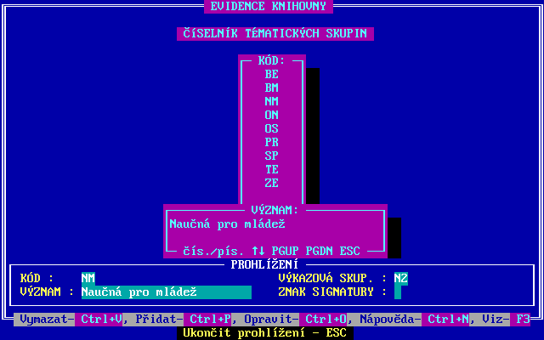
Při akci PŘIDÁNÍ, OPRAVA nebo PROHLÍŽENÍ se pracuje ve vstupní masce s těmito údaji:
1. KÓD — identifikace tematické skupiny
2. VÝZNAM — popis tematické skupiny
3. VÝKAZOVÁ SKUPINA — údaj z dalšího číselníku — VÝKAZOVÉ SKUPINY, důležité pro roční výkaz
4. ZNAK SIGNATURY — pro případ, že na základě tematických skupin bude identifikační kód knižního titulu začínat tímto znakem
Číselník je možné přes klávesu Ctrl+P doplnit o další údaje(tematické skupiny), které uživatel při své práci potřebuje a v číselníku chybí. Ovšem opravovat stávající údaje (Ctrl+O) se nedoporučuje, protože by mohlo dojít k poškození některých funkcí systému. O tomto doporučení je uživatel při práci s tímto číselníkem upozorněn varovným hlášením.
Rychlé vyhledávání je v tomto číselníku podporováno (vyhledává se podle kódu přímým zadáním).
Funkce s tímto číselníkem: Ctrl+V — výmaz (nedoporučuje se)
Ctrl+P — přidání (nedoporučuje se)
Ctrl+O — oprava (nedoporučuje se)
Ctrl+N — nápověda
F3 — prohlížení

7.6.6. Nakladatelství
Číselník obsahuje údaje o nakladatelstvích knižních titulů. Číselník se skládá z okna výběrového i okna informačního.
— ve výběrovém okně se vypisuje údaj — NAKLADATEL
— v informačním okně je vypisován údaj — POPIS ke zvolenému nakladateli
Při akci PŘIDÁNÍ, OPRAVA nebo PROHLÍŽENÍ se pracuje ve vstupní masce s těmito údaji:
1. NAKLADATEL — jméno nakladatele
2. POPIS — upřesňující popis konkrétního nakladatele
Číselník je možné přes klávesu Ctrl+P doplnit o další nakladatelství, nebo klávesou Ctrl+O opravit údaje, které uživatel při své práci potřebuje a v číselníku chybí nebo jsou chybně. Tento číselník se automaticky naplňuje při katalogizaci knižních titulů, kdy uživatel prvně zadá neexistujícího nakladatele, čímž se vyvolá číselník NAKLADATELSTVÍ, a pomocí klávesy Ctrl+P se typovaný údaj ze vstupní masky knižního titulu zapíše do otevřeného číselníku NAKLADATELSTVÍ. Tzn., že se nemusí číselník naplňovat zvlášť, aby mohl být využíván, ale je souběžně naplňován při práci s katalogizací knižních titulů. V tomto režimu pracují pouze dva číselníky NAKLADATELŮ A EDIC.
Rychlé vyhledávání je v tomto číselníku podporováno (vyhledává se podle kódu přímým zadáním).
Funkce s tímto číselníkem: Ctrl+V — výmaz
Ctrl+P — přidání
Ctrl+O — oprava
Ctrl+N — nápověda
F3 — prohlížení

7.6.7. Výkazové Skupiny
Číselník obsahuje údaje o výkazových skupinách vyskytujících se v ročním výkaze. Číselník se skládá z okna výběrového i okna informačního.
— ve výběrovém okně se vypisuje údaj — KÓD
— v informačním okně je vypisován údaj — VÝZNAM ke zvolenému kódu
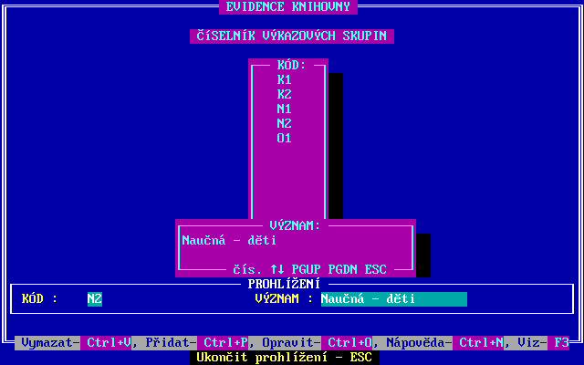
Při akci PŘIDÁNÍ, OPRAVA nebo PROHLÍŽENÍ se pracuje ve vstupní masce s těmito údaji:
1. KÓD — identifikace výkazové skupiny
2. VÝZNAM — popis výkazové skupiny
Číselník je možné přes klávesu Ctrl+P doplnit o další údaje (typy výkazových skupin), které uživatel při své práci potřebuje a v číselníku chybí. Ovšem opravovat stávající údaje (Ctrl+O) se nedoporučuje, protože by mohlo dojít k poškození některých funkcí systému. O tomto doporučení je uživatel při práci s tímto číselníkem upozorněn varovným hlášením.
Rychlé vyhledávání je v tomto číselníku podporováno (vyhledává se podle kódu přímým zadáním).
Funkce s tímto číselníkem: Ctrl+V — výmaz (nedoporučuje se)
Ctrl+P — přidání (nedoporučuje se)
Ctrl+O — oprava (nedoporučuje se)
Ctrl+N — nápověda
F3 — prohlížení

7.6.8. Edice
Číselník obsahuje údaje o edicích knižních titulů. Číselník se skládá z okna výběrového i okna informačního.
— ve výběrovém okně se vypisuje údaj — EDICE
— v informačním okně je vypisován údaj — POPIS ke zvolené edici
Při akci PŘIDÁNÍ, OPRAVA nebo PROHLÍŽENÍ se pracuje ve vstupní masce s těmito údaji:
1. EDICE — jméno edice
2. POPIS — upřesňující popis konkrétní edice
Číselník je možné přes klávesu Ctrl+P doplnit o další edici, nebo klávesou Ctrl+O opravit údaje, které uživatel při své práci potřebuje a v číselníku chybí nebo jsou chybně. Tento číselník se automaticky naplňuje při katalogizaci knižních titulů, kdy uživatel prvně zadá neexistující edici, čímž se vyvolá číselník EDICE, a pomocí klávesy Ctrl+P se typovaný údaj z vstupní masky knižního titulu zapíše do otevřeného číselníku EDICE. Tzn., že se nemusí číselník naplňovat zvlášť, aby mohl být využíván, ale je souběžně naplňován při práci s katalogem knižních titulů. V tomto režimu pracují pouze dva číselníky NAKLADATELŮ A EDIC.
Rychlé vyhledávání je v tomto číselníku podporováno (vyhledává se podle kódu přímým zadáním).
Funkce s tímto číselníkem: Ctrl+V — výmaz
Ctrl+P — přidání
Ctrl+O — oprava
Ctrl+N — nápověda
F3 — prohlížení

7.6.9. Slovník
V této verzi programu není tento číselník dostupný. Dostupnost a práce s tímto číselníkem bude až ve verzi následující.

7.7. SLUŽBY ...
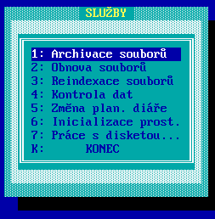
Volba skrývá podmenu SLUŽBY, které obsahuje tyto volby:
1. ARCHIVACE souborů
2. OBNOVA souborů
3. REINDEXACE souborů
4. KONTROLA DAT
5. ZMĚNA PLÁNOVACÍHO DIÁŘE
6. INICIALIZACE PROSTŘEDÍ
7. PRÁCE S DISKETOU ...
K. KONEC
Jde o funkce, které pomáhají udržet integritu dat a pomáhají zajistit spolehlivost programu KNIHOVNA.
Jednotlivé volby provádějí následující akce:

7.7.1. Archivace Souborů
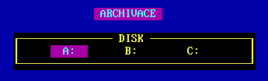
- tato volba zajistí zarchivování všech databázových souborů nalézajících se v systému na disketu (diskety). Pro tuto archivaci se využívá externí program, který soubory nejen zarchivuje ale i zkomprimuje.
Před vlastní archivací je nutné si vybrat disketu, na kterou se bude archivace provádět - zajistí se správným výběrem z menu. Archivace souborů je umožněna i na pevný disk, na kterém je nainstalován program KNIHOVNA. Archivní soubor se ukládá do adresáře KNIHOVNA\KOPIE, odkud může být v případě potřeby použit.
Po odsouhlasení klávesou „A“se bude provádět archivace na zvolenou disketu. V případě žádosti o další disketu se plná disketa vymění za prázdnou a stiskne se libovolná klávesa. ARCHIVACE skončí tím, že systém provede INICIALIZACI a že se vrátí zpět do menu "SLUŽBY ..."
!!! ARCHIVACI je důležité pravidelně provádět z důvodů uchování "čerstvého" stavu dat mimo systém. Frekvenci ARCHIVACE musí zvolit uživatel podle rozsahu svých dat. Jedině v případě prováděné ARCHIVACE je možné obnovit ztracená nebo jinak poškozená data!

7.7.2. Obnova Souborů
- tato volba obnoví poškozené soubory ze souborů ARCHIVOVANÝCH nalézajících se na disketě, případně na pevném disku v adresáři KNIHOVNA\KOPIE . Pro tuto OBNOVU se využívá externí program, který soubory obnoví.
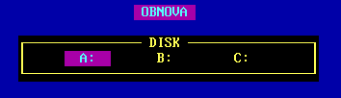
Před vlastním OBNOVOVÁNÍM je nutné si vybrat disketu, z které se bude OBNOVA provádět (případně pevný disk, kde je uložena archivace) - zajistí se správným výběrem z menu. Vlastní obnova požaduje vložení správné diskety.
Po odsouhlasení se bude provádět vlastní OBNOVA, která si bude sama řídit žádostmi u obsluhy vkládání příslušných disket se správnými čísly. Po ukončení vlastní OBNOVY souborů se automaticky spustí funkce REINDEXACE souborů (viz kap. 7.7.3.). O všech těchto akcích je uživatel informován na monitoru příslušnými zprávami. Správné ukončení OBNOVY se projeví návratem do menu SLUŽBY.
POZOR ! : OBNOVU provádět pouze v případě poškození dat, protože bezvýznamné provádění funkce bude mít za následek ztrátu některých dat. Obnovuje se vždy do stavu, který je na disketě (tzn. do stavu, který byl v době ARCHIVACE a ten je vždy starší než stav aktuální, který se tím starším přepíše).

7.7.3. Reindexace Souborů
- tato volba zajistí nové vytvoření indexových tabulek (souborů) pro soubory databázové. Spustí se výběrem z menu a prováděné akce informativně vypisuje na obrazovku.
POUŽITÍ : V okamžiku, kdy uživatel zjistí, že údaje, které v počítači určitě jsou, se začínají nenacházet, může to být známka poškozených indexových souborů. Potom je nutné provést REINDEXACI SOUBORŮ. Většinou se tím problém odstraní. Neodstraní-li se, teprve pak volat odbornou pomoc.
K poškození indexových souborů nejčastěji dochází, když program KNIHOVNA nebyl standardně a řádně ukončen (výpadek proudu, zaseknutí PC a následné vypnutí počítače, atd.)
Na konec reindexace se provede opětná INICIALIZACE prostředí, tím se zaručí správné nastavení relací a oblastí pro otevřené soubory.

7.7.4. Kontrola Dat
- tato funkce zajistí logicko-formální překontrolování všech údajů v datových souborech a nalezené nesrovnalosti vypíše na tiskárnu, kterou je nutno při této funkci mít zapnutou. Nebude-li zapnutá, pak se kontrola nespustí.
POUŽITÍ : Provádí se podle uvážení uživatele v případě, že program hlásí nelogická spojení a stavy mezi knižními tituly a výpůjčními protokoly (např. titul je na místě a přitom je veden jako nevrácený ve výpůjčkách čtenáře, nebo naopak). Souběžně s kontrolou dojde i k opravám těchto nesrovnalostí a případné další údržbě datového prostředí. Tato funkce by neměla být prakticky potřeba, ale může dojít k poškození dat vlivem opakovaného výpadku elektrického proudu, nebo jiné nepředvídané události.

7.7.5. Změna Plánovacího Diáře
- touto funkcí je možné změnit v diáři od nějakého data časový interval rozdělení jedné hodiny. Je možné hodinu rozdělit po 15, 20, 30 minutách, nebo ji nedělit vůbec.
Nejprve je nutné si vybrat datum, od kterého si přejete udělat změnu. Změna bude provedena od zvoleného data až do konce diáře a to jen v případě, že v daném časovém úseku diáře není zaplánován žádný záznam. V případě nemožnosti provést změnu to systém chybovou zprávou ohlásí. Po úspěšném změnění plánovacího intervalu jedné hodiny bude toto rozdělení nadále platné (tzn. že všechny dny, které se do diáře přidávají (každý den se jeden den přidává v úseku INICIALIZACE úlohy) budou mít toto rozdělení).
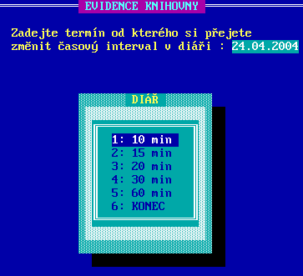
- Po zadání datumu, od kterého měnit interval rozdělení hodiny, se objeví podmenu DIÁŘ, které obsahuje tyto volby:
1. 10 min
2. 15 min
3. 20 min
4. 30 min
5. 60 min
6. KONEC
Každá volba jasně říká, po jakých částech bude hodina rozdělena.
Práce s menu je obdobná práci s ostatními menu (viz kap. 5.1.).
Po výběru volby se provede požadovaná změna. Oznámeno informační hláškou.

7.7.6. Inicializace Prostředí
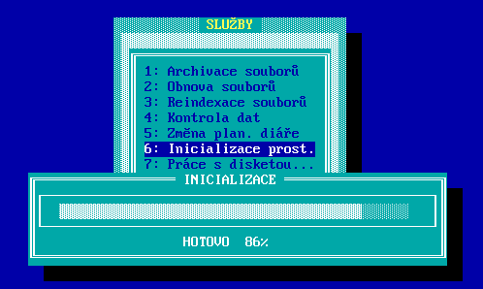
- tato volba zajistí opětovné nastavení všech relací, otevře soubory v nastavených oblastech a provede inicializační kontroly. Touto volbou je možné odstranit nenadálé problémy, které vzniknou náhodnou chybou a pak se opakují nevysvětlitelné chyby. Tato volba provede totéž, jako ukončení a opětovné spuštění programu, což většinou problémy vyřeší.

7.7.7. Práce s Disketou ...
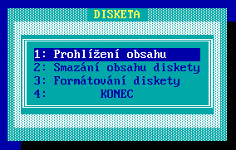
Volba skrývá podmenu DISKETA, které obsahuje tyto volby:
1. PROHLÍŽENÍ OBSAHU DISKETY
2. SMAZÁNÍ OBSAHU DISKETY
3. FORMÁTOVÁNÍ DISKETY
4. KONEC
Jednotlivé volby provádějí následující akce:

7.7.7.1. Prohlížení Obsahu Diskety

- provede se prohlédnutí a vypsání všech případných souborů, které se na zpracovávané disketě nalézají.

7.7.7.2. Smazání Obsahu Diskety
- tímto příkazem se provede, opět po výběru disketové mechaniky, kompletní smazání všech souborů v hlavním ("domovském") adresáři zpracovávané diskety. Protože jde o hromadné smazání, operační systém chce provedení potvrdit (táže se anglicky - kladná odpověď by měla být Yes).

7.7.7.3. Formátování Diskety
- tento příkaz provede zformátování vybrané diskety. Celý proces se potvrzuje klávesou <ENTER> - (odpověď na případné dotazy).

7.8. ZMĚNA PARAMETRŮ
Tato volba se stane přístupnou po zadání příslušného HESLA. Toto heslo se nastavuje právě pomocí této funkce, takže uživatel musí bezpodmínečně heslo znát, aby se dostal k možnosti si toto heslo změnit. Tento systém neumožní přístup k heslům nikomu, kdo není oprávněn (znalostí správného hesla).
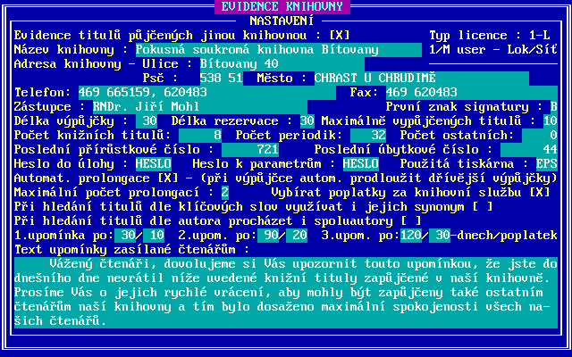
Touto volbou se zapisují nejdůležitější relativně stabilní údaje, které se velice často využívají do souboru, pro stálé využívání v programu KNIHOVNA. Zápis se provádí pomocí vstupní masky, která vybízí k naplnění těchto údajů:
- EVIDENCE TITULŮ PŮJČENÝCH JINOU KNIHOVNOU
— přepínač, který udává zda si knihovna půjčuje knihovní fond z jiné knihovny a zda bude tento půjčený knihovní fond evidován se zvláštním statutem.
2. NÁZEV KNIHOVNY — jméno knihovny, která se vypisuje na různých tiskopisech.
3. ADRESA KNIHOVNY — stejné jako u názvu, slouží k identifikaci knihovny v sestavách a tiskopisech.
4. TELEFON — stejné jako u názvu a adresy knihovny.
5. FAX — obdobně jako u telefonu.
6. ZÁSTUPCE — jméno pověřeného zástupce knihovny, který má oprávnění podepisovat různé knihovní tiskopisy (např. vyřazovací protokol, potvrzení o zápůjčce, atd.).
7. PRVNÍ ZNAK SIGNATURY
— zde se uvede (nebo neuvede) první znak signatury knižního titulu, pokud je zvyklostí začínat signaturu knihy (identifikaci knihy) jedním znakem (např. příslušející dané knihovně).
8. DÉLKA VÝPŮJČKY — délka výpůjčky ve dnech, po kterou může mít čtenář knihu půjčenu. Po této době je již povinen knihu vrátit.
9. DÉLKA REZERVACE — doba ve dnech, po kterou je daný nepřístupný titul čtenáři rezervován a při jeho půjčování jinému čtenáři je na tuto skutečnost uživatel programu KNIHOVNA upozorněn. Po uvedené době, nedojde-li k půjčení čtenáři, který rezervaci uplatnil, je rezervace zrušena.
10. MAXIMÁLNĚ VYPŮJČENÝCH TITULŮ
— počet titulů, které smí mít čtenář v jednom okamžiku půjčené. Při překročení tohoto počtu je uživatel programu s touto skutečností seznámen a je na jeho úvaze, jak s ní naloží.
11. POČET KNIŽNÍCH TITULŮ
— sem se průběžně napočítávají knižní tituly, které se do systému dostanou zadáním, nebo se odpočítávají v případě vyřazení.
12. POČET PERIODIK — totéž jako u knižních titulů.
13. POČET OSTATNÍCH — stejné jako u knih a periodik.
14. POSLEDNÍ PŘÍRŮSTKOVÉ ČÍSLO
— poslední přírůstkové číslo, které bylo při evidování nových titulů použito. Toto číslo se s každým novým přírůstkem samo automaticky zvýší o jedničku. Tzn., že toto číslo jednoznačně identifikuje daný knižní titul.
15. POSLEDNÍ ÚBYTKOVÉ ČÍSLO
— obdoba přírůstkového čísla s tím rozdílem, že toto číslo se přiřazuje titulu při jeho vyřazení z evidence knižních titulů.
16. PŘÍSTUPOVÉ HESLO K ÚLOZE
— tímto údajem se mění přístupové heslo, které je nutné na začátku úlohy zadat
17. PŘÍSTUPOVÉ HESLO K PARAMETRŮM
— tímto údajem se chrání přístup k volbě změna parametrů, kde je možné zjistit i heslo k úloze.
18. TYP TISKÁRNY — zde se zapíše typ tiskárny, kterou uživatel používá. Typ tiskárny se kontroluje na připravený číselník zástupců tiskáren. Nevyhovuje-li uživateli žádný z nabízených typů tiskáren, je třeba se spojit s autorem programu, aby vytvořil nový odpovídající typ.
19. AUTOMATICKÁ PROLONGACE
— přepínač, který určuje zda při půjčení nového titulu nebo jeho vrácení budou automaticky prodlouženy termíny vrácení dosud půjčených titulů u čtenáře, jako by je všechny vrátil a znovu si je týž den půjčil. Je to jeden ze způsobů, jak prodloužit zápůjčku.
20. MAXIMÁLNÍ POČET PROLONGACÍ
— počet, kolikrát je možné výše uvedeným způsobem prodloužit termín vrácení konkrétního titulu.
21. VYBÍRAT POPLATKY ZA KNIHOVNÍ SLUŽBY
— přepínač, který udává, zda se budou vybírat za knihovní služby nějaké poplatky či nikoliv (některé obecní úřady, školy, atd.).
- PŘI HLEDÁNÍ TITULŮ DLE KLÍČOVÝCH SLOV POUŽÍVAT I JEJICH SYNONYMA
— přepínač, který dosud není využíván v této verzi programu.
- PŘI HLEDÁNÍ TITULŮ DLE AUTORA PROCHÁZET I SPOLUAUTORY
— obdobně tento přepínač není dosud v této verzi programu využíván.
24. 1. UPOMÍNKA PO XX DNECH
— po uvedeném počtu dnů od konce výpůjční doby je možné vytisknout 1. upomínku čtenáři na dlouho nevracený knižní titul.
/YY POPLATEK — výše zpoplatnění 1. upomínky
25. 2. UPOMÍNKA PO XX/YY – DNECH/POPLATEK — viz 1. upomínka
26. 3. UPOMÍNKA PO XX/YY – DNECH/POPLATEK — viz 1. upomínka
27. TEXT UPOMÍNKY ZASÍLANÉ ČTENÁŘŮM
— 5 řádků na konkrétní oznámení knihovny čtenářům, kterým je zasílána upomínka. Tento text bude součástí zasílaného tiskopisu UPOMÍNKA.
Pohyb a práce ve vstupní masce je stejná jako ve všech ostatních editovacích maskách (viz kap. 5.3.)

Název: KNIHOVNA verze 1.1 CS
Autor: RNDr. Jiří Mohl
Odpovědný pracovník: RNDr. Jiří Mohl
Počet stran: 72
Vydání: první - 1.05.2004
Vydává: RNDr. Jiří Mohl - ELIM
Určeno: Uživatelům softwarového produktu KNIHOVNA verze 1.1 CS

MS-DOS, WINDOWS 95/98/NT/2000/XP jsou ochranné známky zaregistrované firmou Microsoft.
Jiné značky a jména produktů jsou ochranné známky nebo zaregistrované ochranné známky jejich náležitých majitelů.

Tato publikace neprošla redakční ani jazykovou úpravou.

